

Стратегия и Комплексная
программа социально-экономическогоразвития
Златоустовскогогородскогоокруга до 2030 г.

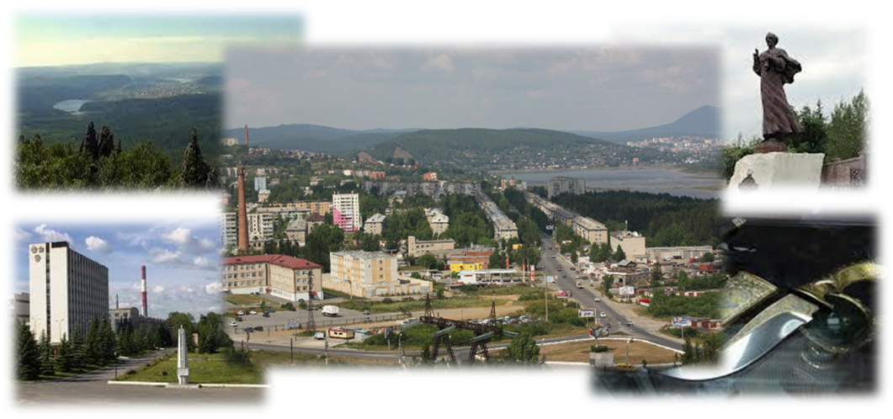

г.Златоуст
Июнь 2013
СОДЕРЖАНИЕ
РЕЗЮМЕ 4
1 АНАЛИТИЧЕСКИЙ БЛОК 7
1.1 Стратегический анализ стартовых условий и исходных предпосылок социально-экономического развития городского округа, в т. ч. в разрезе городских и сельских поселений 7
1.1.1 Общая информация о городском округе 7
1.1.2 Ресурсный потенциал 8
1.1.3 Анализ экономического развития городского округа 9
1.1.4 Уровень и качество жизни населения 18
1.1.5 Оценка действующих мер по улучшению социально-экономического положения муниципального района, городского округа, городских и сельских поселений 24
1.1.6 Основные проблемы социально-экономического развития муниципального района, городского округа и их приоритизация, в том числе основные проблемы развития городских и сельских поселений 25
1.2 Комплексная оценка уровня социально-экономического развития городского округа, позволяющая проводить ранжирование и определить место городского округа в социально-экономическом развитии области 28
1.3 SWOT-анализ социально-экономического развития городского округа (PEST-анализ) 29
2 РАЗРАБОТКА СТРАТЕГИИ И КОМПЛЕКСНОЙ ПРОГРАММЫ СОЦИАЛЬНО-ЭКОНОМИЧЕСКОГО РАЗВИТИЯ Златоустовского ГОродского округа 32
2.1 Анализ передового российского и зарубежного опыта решения выявленных ключевых проблем 32
2.1.1 Сравнение Златоуста по ключевым показателям развития с сопоставимыми зарубежными городами 32
2.2 Анализ действующих программ социально-экономического развития передовых регионов России и имеющейся методологической базы подготовки таких программ 35
2.3 Оценка возможных сценариев развития ЗГО, выбор оптимального сценария и оценка его вероятности 37
2.4 Формулирование целей и задач Программы 39
2.5 Разработка комплекса программных мероприятий 41
2.5.1 Мероприятия по адаптации Регионального инвестиционного стандарта АСИ 43
2.5.2 Мероприятия по формированию и продвижению бренда округа (внешний маркетинг) 47
2.5.3 Мероприятия по повышению благоустроенности городской среды, работе с населением в части восприятия родного города (внутренний маркетинг) 48
2.5.4 Мероприятия кластерной политики 50
2.5.5 Мероприятия по развитию малого предпринимательства 54
2.5.6 Прочие 54
2.6 Возможность синхронизации мероприятий Программы с федеральными инвестиционными и федеральными целевыми программами разных уровней 56
2.7 Обоснование бюджетной и социальной эффективности программы 58
2.8 Ключевые инвестиционные проекты ЗГО 60
2.9 Кластерная политика ЗГО, формирование и наполнение кластеров 61
2.9.1 Портфельный анализ экономики ЗГО 61
2.9.2 Спортивно-туристический кластер экономики 62
2.9.3 Промышленность 63
2.9.4 Декоративно-прикладные искусства 64
2.9.5 Здравоохранение 65
Список литературы 66
Приложение 1 Прогноз изменения ключевых показателей в рамках трех базовых сценариев развития ЗГО 70
Приложение 2 Модель реализации стандарта АСИ и работы «проектного отдела» (Офиса поддержки инвестпроектов) в ЗГО. Дерево функций 71
Приложение 3 Обоснование ресурсного обеспечения Программы 72
Приложение 4 Расчет доступных энергетических мощностей в ЗГО 74
Приложение 5 Сити-Маркетинг и сити-брендинг Златоустовского городского округа 75

РЕЗЮМЕ
Основная цель разработки стратегии социально-экономического развития Златоустовского городского округа (ЗГО) — формирование реалистичного плана действий для органов местного самоуправления и представителей ключевых групп интересов, позволяющего существенно повысить качество жизни в округе.
Постановка цели и задач стратегии произведена на основе анализа существующих на момент написания стратегии условий и исходных предпосылок социально-экономического развития округа с учетом инвестиционной стратегии Челябинской области до 2020 года. Кроме того обеспечена преемственность стратегических целей, задач и приоритетов, намеченных и реализуемых ранее утвержденной в округе Стратегией-2020.
ЗГО — исторически сложившаяся старопромышленная территория с традиционными индустриальными производствами (черная металлургия, машиностроение и металлообработка), переживающими в настоящий момент структурный кризис, последствия которого отразились и на социальной сфере округа. Низкий уровень доходов населения, неблагоприятная демография, отрицательный миграционный поток, рудиментарность сферы услуг и развлечений, ЖКХ, здравоохранение — основные проблемные социальные точки округа.
В аналитической части документа проведена оценка показателей, отражающих развитие как бизнес-климата, так и состояния социальной сферы округа. Результаты оценки сопоставлены с аналогичными по характеристикам регионами. В качестве объектов бенчмаркинга использован ряд российских и зарубежных городов, таких как Челябинск, Миасс, Аша, Сатка, Копейск, Золинген (Германия) и Питтсбург (США).
По основнымсоциально-экономическим показателям ЗГО проигрывает ближайшему соседу — Миасскому городскому округу (МГО), экономика которого также базируется на промышленном производстве: по объемам промышленного производства — в 1,9 раза, средней заработной плате — в 1,3 раза, вводу нового жилья — в 3,6 раза, объёмам оборота общественного питания на душу населения — в 1,6 раза, количеству зарегистрированных предприятий — в 1,5 раза¹, объему инвестиций в основной капитал — в 2,9 раза. Отставание, как по объемным показателям, так и по относительным (темпы роста), вызвано явным доминированием в структуре промышленности округа металлургического сегмента, значительно сильнее реагирующего на кризисные явления, как в российской, так и в мировой экономике. Влияние политического фактора на экономический рост промышленности округа существенно проявляется как в металлургическом, так и машиностроительных сегментах промышленности.
Большая часть индикаторов экономического развития округа подтверждают депрессивность его экономики. Основные причины, сдерживающие рост: неопределенность экономической ситуации непосредственно для населения округа, влекущая за собой рост миграционных потоков; недостаточный спрос на продукцию, недостаток финансовых средств у предприятий и организаций, изношенность оборудования, высокий процент коммерческого кредита, недостаток квалифицированных кадровв сфере услуг.
Индикаторы состояния социальной сферы отражают уровень ее напряженности. Численность населения на протяжении последних двадцати лет неуклонно снижается (на 01.01.13 — 175,8 тысяч человек) и составляет приблизительно 85% от «пикового» уровня населения города в 1992 г. Несмотря на рост рождаемости в последнее время, естественный прирост населения остается отрицательным. Увеличение отрицательного миграционного потока в 2011 году (до -826 человек) обострило демографическую проблему округа. Не способствует скорому разрешению сложившейся неблагоприятной демографической ситуации текущая экономическая тенденция в округе. При условии не преломления существующего тренда прогнозируется общее «старение населения» и сокращение его трудоспособной части. Результатом может стать потеря третьего места среди городов Челябинской области по численности населения.
Уровень средней заработной платыпо крупным и средним организациям (18467,8 руб.) составляет 78% от общеобластного уровня.
По данным укрупненной оценки (средние и крупные предприятия),производительность ЗГО составляет 0,66 млн. руб. на человека. (Примерно в полтора раза меньше, чем в сопоставимых округах.)
В сфере образования выражен перекос в сторону средне-специального и высшего образования, при явном дефиците рабочих специальностей (составляют только 4% учащихся). Набор специальностей в учебных заведениях только в небольшой степени подстраивается под существующие потребности, необходимо синхронизировать образовательные программы на уровне ЗГО с комплексной программой социально-экономического развития с учетом пожеланий существующих и потенциальных работодателей.
Показатели качества жизни фиксируют невысокую оценку жителей округа в части состояния жилищно-коммунального хозяйства города, здравоохранения и досуга его жителей.Удовлетворительно и выше население оценивает снабжение газом, электроэнергией и горячей водой.
Актуальна проблема оснащения медицинских учреждений современной техникой, оборудованием и медикаментами. По данным опроса, самое большое количество жителей здесь покупают за свой счет лекарства в стационаре (33,3% — ЗГО, 16,7% — МГО, 23,3% — Копейский городской округ). Незначительное улучшение качества бесплатной медицинской помощи, условий лечения за последний год отметили 10% респондентов ЗГО. 63,3% респондентов не ощутили улучшения качества медицинской помощи, а 10% отметили его ухудшение.
Сфера досуга в ЗГО требует улучшений. В городе недостаточно специализированных кинотеатров, торгово-развлекательных комплексов. Для развития туристического бизнеса необходимо увеличить количество гостиничных мест и предприятий общественного питания: ресторанов и баров.
Несмотря на сложившуюся ситуацию в округе, потенциальные точки для роста есть, одна из которых — малый бизнес — уже демонстрирует устойчивый рост. За счет привлечения внешних инвестиций и структурных изменений возможен вывод ряда промышленных предприятий города из кризисной ситуации. Имеются все предпосылки для потенциального развития туристического бизнеса. Бренд Златоуста уже позиционируется на рынке народных промыслов Гильдией мастеров-оружейников.Одной из наиболее перспективных точек роста является кластер машиностроения, в частности, Златоустовский машиностроительный завод. Предприятие является одним из крупнейших работодателей в округе, обеспечивая львиную долю всего объема производимой продукции в округе, а продукция завода имеет важное значение для военно-морского флота России. Один из важных индикаторов социальной адаптации населения — исследование общественной оценки уверенности в завтрашнем дне — показывает, что, несмотря на тяжелое положение, практически 37% опрошенных жителей ЗГО имеет оптимистические надежды на будущее.
Сопоставление исходных условий Златоуста с идентичными мировыми старопромышленными городами —Золинген (Германия) и Питтсбург (США) —выявило общие подходы к развитию экономики на локальном уровне. Таким образом, основой экономики ЗГО может быть не только металлургия в совокупности с машиностроением, но декоративно-прикладное искусство, медицина и туризм. Златоусту необходима реструктуризация экономики в сторону сервисной составляющей.
В ходе диагностики были выявлены основные сильные и слабые стороны «конкурентной платформы» округа (данные SWOT-анализа). Предлагается следующий ключевой ориентир развития округа в форме «видения» (взгляда в будущее на долгосрочную перспективу):
Златоуст — город комфортного проживания, семейного благополучия, экологической чистоты; столица Горного Урала; город зимних видов спорта; центр туризма и медицины; центр промышленно-художественных ремесел.

1 АНАЛИТИЧЕСКИЙ БЛОК

1.1 Стратегический анализ стартовых условий и исходных предпосылок социально-экономического развития городского округа, в т.ч. в разрезе городских и сельских поселений

1.1.1 Общая информация о городском округе

Географическая справка
ЗГО географически выгодно расположен.Златоуст —один из самых высокогорных городов региона на стыке Европы и Азии — является своеобразными «воротами» в горнозаводскую зону Урала. Город находится на главной магистрали Южно-Уральской железной дороги, основные предприятия имеют свои железнодорожные пути. Город так же расположен на федеральной трассе М5 «Урал». В настоящее время трасса М5 претерпевает реконструкцию (расширяется участок к западу от Чебаркуля), что должно будет положительно сказаться на экономике Златоустовского городского округа в перспективе ближайших лет.
ЗГО характеризуется континентальным горным климатом, прохладным летом, длинной зимой. Высокогорные условия способствуют развитию зимних видов спорта и туризма.

Административно-территориальное деление
В состав территории Городского округа входит город Златоуст, а также территории, предназначенные для развития его социальной, транспортной и иной инфраструктуры, территории сельских населенных пунктов, не являющихся сельскими поселениями:
1) село Веселовка;
2) поселок Плотинка;
3) село Куваши;
4) поселок Салган;
5) поселок Центральный;
6) поселок Южный;
7) поселок Тайнак;
8) поселок Тундуш;
9) остановочный пункт Таганай (источник «Устав Златоустовского городского округа»http://www.zlat-go.ru/02_legislation/ustav).
Подавляющая часть населения округа проживает в городе Златоусте. Числовые характеристики: территория городского округа 1864,53 км², площадь незастроенных пространств в 10 раз больше площади застроенной территории. Сельские поселения (Веселовка, Плотинка, Куваши, Салган, поселки Центральный, Южный, Тайнак, Тундуш) малочисленны и расположены вдоль основных транспортных магистралей.

1.1.2 Ресурсный потенциал

Природные ресурсы
Вблизи города Златоуста расположен ряд месторождений природных ископаемых. Не совсем ясен вопрос с юридическим статусом месторождений минеральных строительных материалов, расположенных вблизи города. Данный вопрос требует дополнительного изучения.
Промышленная освоенность тех месторождений полезных ископаемых, которые расположены на территории округа, невелика.
Город Златоуст — самый высокогорный из крупных городов Урала, обладающих рядом уникальных природных достопримечательностей. Он расположен вблизи официальной географической границы между Европой и Азией. Интерес для туристов представляют горные хребты Большой Таганай и Уреньга, национальный парк «Таганай».
Уникальное географическое расположение и красивая природа ЗГО — потенциал для города стать туристической «жемчужиной» не только Урала, но и России.
Национальный парк «Таганай» — один из центров туризма, способный многократно увеличить доход ЗГО за счет развития инфраструктуры и увеличения туристического потока.
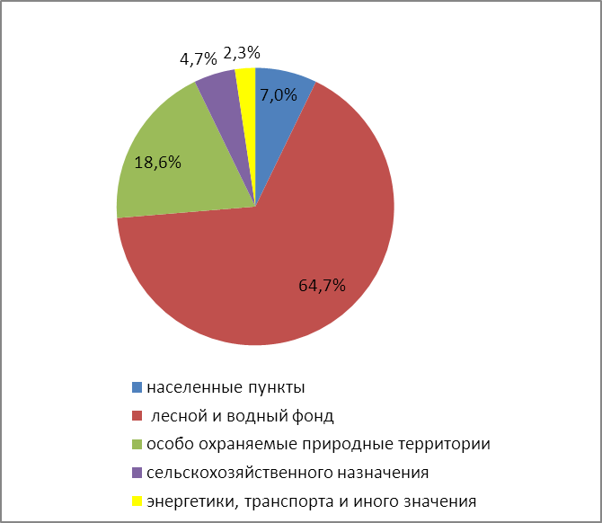Округ расположен в горнолесной зоне Южного Урала. Территория Златоустовского округа застроена на 9,7% (незастроенное пространство составляет 90,3%).
Рисунок 1 — Состав земель в рамках ЗГО
В соответствии с генеральным планом города в округе сформированы необремененные участки широкого целевого назначения: под жилищное строительство, промышленное производство, спорт, социальную сферу и туристический бизнес. Доступны как земельные участки «в чистом поле» (англ. greenfield), так и земельные участки «в готовых корпусах» (англ. brownfield).
Для успешного освоения собственниками свободных земельных участков необходимы эффективно действующие стимулирующие механизмы.
Несмотря на то, что преобладающую часть территории округа составляют леса, потенциал развития лесной промышленности на территории ЗГО весьма ограничен: леса уступают по своей пригодности для лесозаготовки другим территориям Уральского федерального округа.

Человеческий капитал
С населением в 175,8 тыс. жителей город является третьим по численности в Челябинской области и 105-м по численности в России в целом. В последние 20 лет численность населения Златоуста снижается. Трудоспособное население сокращается. Согласно пессимистическому варианту прогноза, уже в 2014 г. Златоуст может потерять статус третьего по численности города в области.
Миграционный баланс территории отрицателен.На пике своего развития (1989–92 гг.) в ЗГО проживало 207,7 тыс. жителей. На 01.01.2013 население округа составляло уже только 174,6 тыс. человек. За последние пять лет из ЗГО уехало 1 600 человек.
Официальный уровень безработицы в ЗГО на 01.01.2013 составил 1,68%. Производительность труда и уровень заработной платы в округе ниже, чем в других крупных городах области.Среднесписочная численность работников крупных и средних организаций на треть ниже численности трудовых ресурсов.
Производительность труда в ЗГО составляет 0,66 млн. руб. на человека. (Примерно в полтора раза меньше, чем в сопоставимых округах.)
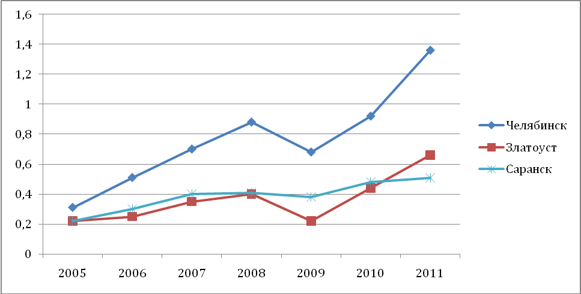
Источник: Росстат 2007–2011
Рисунок 2 — Динамика производительности труда, млн. руб. на чел.
ботной платы по крупным и средним организациям ЗГО (18 467,8 руб.) составляет 78% от общеобластного уровня.

1.1.3 Анализ экономического развития городского округа

Общая характеристика отраслей
Важную роль в экономике округа играет находящееся на спаде промышленное производство. Ключевыми промышленными предприятиями округа являются ОАО «Златоустовский машиностроительный завод» и ОАО «Златоустовский металлургический завод». Промышленность округа претерпевает спад, что во многом определено подъемом новых сильных конкурентов — китайской и индийской промышленности.
Сравнение с другими городами показывает, что объемы промышленного производства в ЗГО ниже, чем в Миасском городском округе.
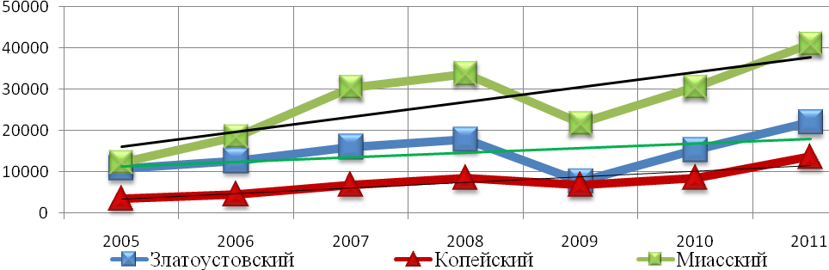
Источник: Челябинскстат, 2012
Рисунок 3 — Динамическое изменение объема отгруженной продукции собственного производства с учетом выполненных собственными силами работ и услуг предприятий по округам, в фактически действовавших ценах, млн. рублей
Машиностроение имеет первостепенное значение для экономики округа. Общую тенденцию в сегменте машиностроения и металлообработки задает ОАО «Златоустовский машиностроительный завод» (Златмаш). Завод является одним из ведущих предприятий по изготовлению ракетных комплексов стратегического назначения Военно-морского флота РФ. Наряду с выполнением государственного оборонного заказа, на заводе успешно развивается выпуск гражданской продукции.Руководство предприятия планирует расширение номенклатуры выпуска гражданской продукции.За последние годы прослеживается положительная тенденция роста объемов реализации предприятия.
Металлургия — так жеважный сегмент экономики ЗГО. Градообразующим предприятием Златоуста является ОАО «Златоустовский металлургический завод» (ЗМЗ). Но финансово-экономическая ситуация на предприятии неустойчивая.
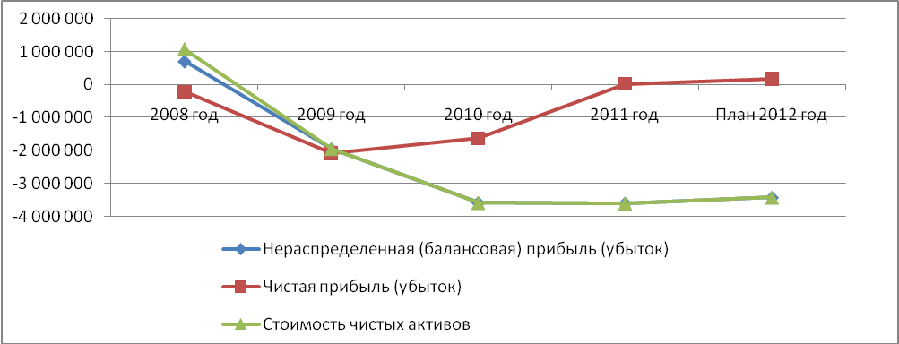
Источник: ОАО «Златоустовский металлургический завод», 2012
Рисунок 4 — Динамика изменения основных показателей ОАО «ЗМЗ», тыс. руб.
Гильдия мастеров-оружейников Златоуста — одно из брендовых и позиционирующих для ЗГО направлений.
Объемы производства и распределения электроэнергии, газа и воды в ЗГО имеют тенденцию роста. Основные представители в данной сфере промышленности: ООО «Златоустовский водоканал» и ООО «Теплоэнергетик».
Доля прочих отраслей в общем объеме промышленного производства составляет всего 1,2%. Минимальный вес в общем производственном объеме не позволяет данным предприятиям серьезно воздействовать на экономический климат ЗГО.
Сельское хозяйство в округе практически отсутствует. Подавляющая часть сельского хозяйства округа — это хозяйства населения (более 99%). Фермерскими хозяйствами было произведено продукции в 2011 г. лишь на 0,6 млн. руб. Основная отрасль сельского хозяйства в округе — животноводство.
Строительство в округе ведется на минимальном уровне. В последние несколько лет ввод в действие жилых домов (включая индивидуальное строительство) в ЗГО стабильно снижается. Объем ввода жилых домов 25,4 тыс. кв. м. (2012 г.).
Общая характеристика строительства: Доля предприятий строительной индустрии в общем количестве предприятий ЗГО составляет 9,4%.
В секторе жилой недвижимости ввод в действие жилых домов в ЗГО сокращается в течение последних лет.
Сфера транспорта находится на спаде. Транспортная отрасль — одна из ключевых составляющих экономической инфраструктуры. Несмотря на существенный рост объема грузоперевозок по некоторым видам деятельности, в целом в 2011 году показатель снизился на 27% по отношению к предыдущему году. Снижение показателей работы транспорта свидетельствует об общем снижении экономической активности производственных предприятий округа.
В структуре и динамике грузооборота наблюдается снижение объемов грузооборота за последний год, основной объем грузоперевозок приходится на предприятия, вид деятельности которых относится к разделу «Транспорт и связь» и «Обрабатывающие производства».
Городской общественный пассажирский транспорт: наблюдается увеличение количества пассажирооборота за последний год. В структуре преобладают маршрутные таксомоторы.
Влияние транспорта на экономику города заключается в том, что сокращение объемных показателей грузового транспорта ЗГО — еще один индикатор, свидетельствующий о спаде в промышленности и строительстве округа.
Динамика оборота розничной торговли в ЗГО в сравнении с другими городами показывает, что на фоне других округов ЗГО демонстрирует хороший прирост оборота розничной торговли.
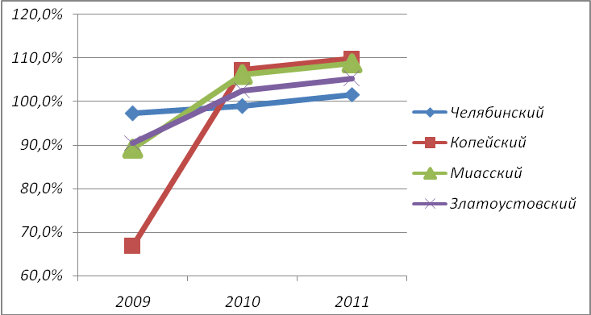
Источник: Челябинскстат, 2012
Рисунок 5 —Динамика изменения индекса физического объема оборота розничной торговли, в % по округам
Структура оборота розничной торговли: оборот розничной торговли в основном сформирован предприятиями торговли и индивидуальными предпринимателями, осуществляющими деятельность в стационарной торговой сети.
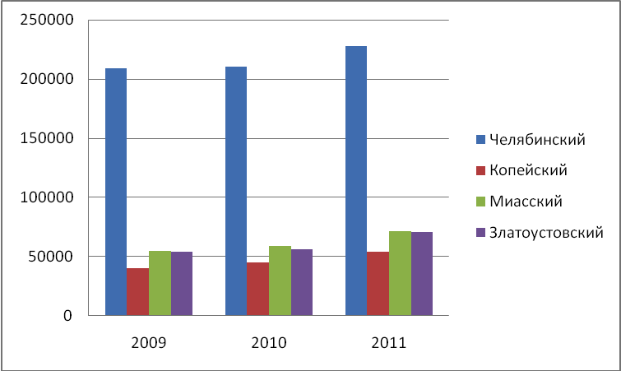
Источник: Челябинскстат, 2012
Рисунок 6 — Динамика изменения оборота розничной торговли на душу населения по округам, руб.на чел.
Потребительский рынок округа характеризуется как стабильный, с соответствующим уровнем насыщенности товарами и услугами, с высокой предпринимательской активностью. Влияние розничной торговли на экономику города заключается в том, что сектор розничной торговли может быть взят в качестве опережающего индикатора развития экономки ЗГО.
Объем оборота общественного питания снижается.В сфере общественного питания округа в 2011 году усилилась тенденция к снижению объемов оборота. Сравнение с другими городами показывает, что падение индекса ЗГО в 2011 году по отношению к 2010 году не столь существенно как у МГО, но больше, чем по Копейскому городскому округу.
В структуре оборота общественного питания в ЗГО преобладает частный бизнес; малым бизнесом в 2011 году было сформировано 50,8% оборота общественного питания округа.
Основная проблема жилищно-коммунального хозяйства — удорожание услуг. Во многом это удорожание идет вслед за ростом цен на энергоносители. При этом присутствует системная проблема неправильно выстроенных стимулов в данной отрасли — стимулов к повышению эффективности у поставщиков услуг не хватает.
В структуре ЖКХ основной объем жилищно-коммунальных услуг оказывается малыми предприятиями.
Малый бизнес рассматривается округом как одно из приоритетных направлений развития экономики. Среди муниципальных округов Челябинской области ЗГО в 2012 г. занял 3-е место по развитию малого и среднего предпринимательства. Рост оборотов малого бизнеса увеличивается, в структуре малого бизнеса округа в основном преобладают предприятия торговли. Все большее значение приобретают предприятия обрабатывающей промышленности.
Роль малого предпринимательства в экономике города: доля продукции, произведенной малыми предприятиями, по оценочным данным в общем объеме произведенной продукции по округу составляет 41% (Администрация ЗГО, 2012б).В структуре малого бизнеса преобладают предприятия торговли.
Структура и динамика оборота малых предприятий за период с 2005 года по 2011 год свидетельствует о том, что численность населения, занятого в малом бизнесе, увеличилась в 2 раза. Объем оборота малых предприятий за аналогичный период в сопоставимых ценах вырос в 2,8 раза. Активная государственная поддержка малого предпринимательства в ЗГО создает благоприятные условия для развития малого бизнеса.
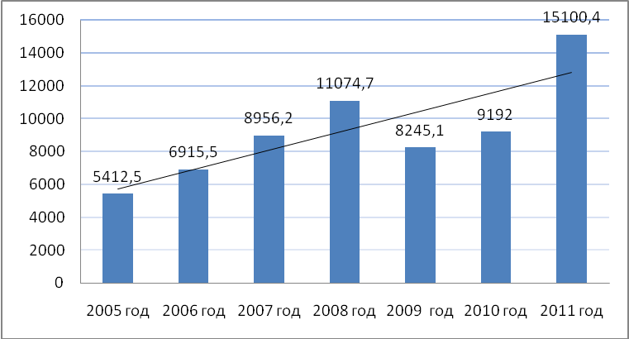
Источник: Челябинскстат, 2012a
Рисунок 7 — Динамика оборота малых предприятий за период 2005–2011 года, млн. руб.
Кризис 2008 г. нанес серьезный урон финансовым результатам предприятий ЗГО. На текущий момент ситуация в целом улучшается, но вряд ли может быть рассмотрена как положительная. В целом, финансовый результат деятельности предприятий ЗГО практически на 100% определяется результатами деятельности предприятий обрабатывающей промышленности.
Сальдированный финансовый результат деятельности крупных и средних предприятий ЗГО свидетельствует об ухудшении экономической ситуации в округе. Наиболее убыточными сферами деятельности являются сектора транспорта и обрабатывающих производств.

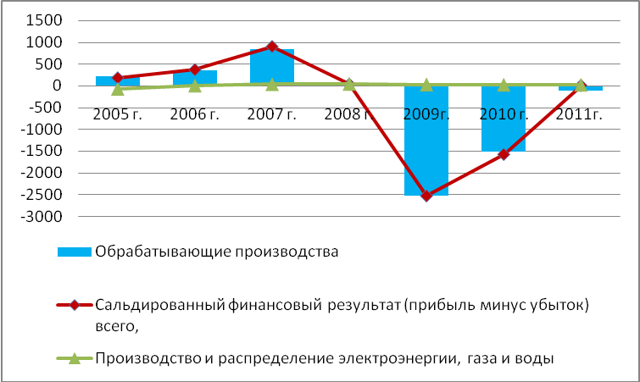
Источник: Челябинскстат, 2012a
Рисунок 8 — Сальдированный финансовый результат деятельности крупных и средних предприятий ЗГО, млн. руб.
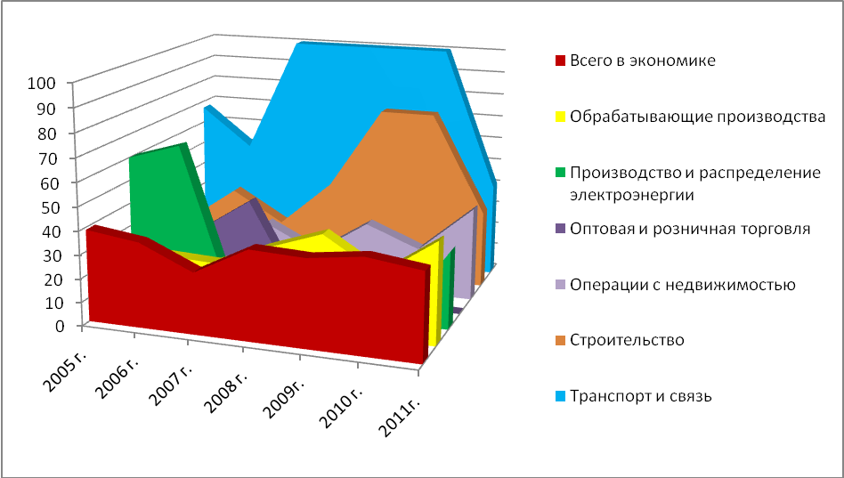
Источник: Челябинскстат, 2012a
Рисунок 9 — Удельный вес убыточных предприятий ЗГО по основным видам экономической деятельности, %
Состояние расчетов организаций: наблюдается существенное превышение кредиторской задолженности над дебиторской, увеличение просроченной кредиторской задолженности.
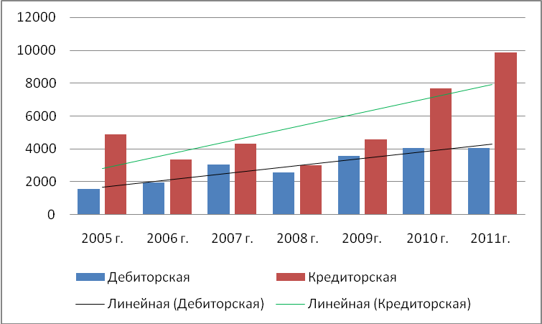
Источник: Челябинскстат, 2012a
Рисунок 10 — Динамика изменения дебиторской и кредиторской задолженности предприятий ЗГО, млн. руб.
Финансовая устойчивость крупных и средних предприятий округа оставляет желать лучшего. Высокая степень риска по итогам 2011 года фиксировалась для предприятий транспортной отрасли. Стабильно финансовое положение лишь по группе предприятий торговли.

Финансовая сфера
ЗГО в достаточной степени обеспечен финансовыми услугами. Финансовую инфраструктуру округа составляют более70 организаций, из них 16 банковских учреждений, как зарегистрированных на территории округа, так и инорегиональных филиалов и представительств. (В том числе, это такие крупнейшие российские банки как ОАО «Сбербанк», ЗАО «ВТБ 24», ООО «Юниаструм Банк», ОАО «МДМ Банк»,ЗАО «Райффайзенбанк» и др.)
ЗГО в достаточной степени обеспечен страховыми услугами. На территории округа действуют 17страховых компаний, среди них крупнейшие российские страховые компании, — это свидетельство привлекательности округа на рынке страховых услуг.

Бюджет и муниципальный сектор экономики
Муниципальный сектор экономики в ЗГО состоит из 13 муниципальных унитарных предприятий. Муниципальный сектор экономики в Златоустовском городском округе на 1 октября 2012 г. состоит из 13 муниципальных унитарных предприятий (МУП), из них 11 предприятий являются действующими и ведут свою финансово-хозяйственную деятельность на территории ЗГО.
Динамика расходов бюджета за период 2007–2011 годы показывает, что расходы бюджета увеличились на 69%. В наибольшей степени увеличились расходы на образование, пенсионное и социальное обеспечение, расходы на ЖКХ и коммунальное хозяйство.

Инвестиции
Инвестиционная привлекательность предприятий округа не высока. Инвестиционная деятельность осуществляется ими в основном за счет собственных средств. За 2011 г. инвестиции в основной капитал составили 1 515 млн. руб. Основной объем инвестиций был произведен на предприятиях обрабатывающего производства.
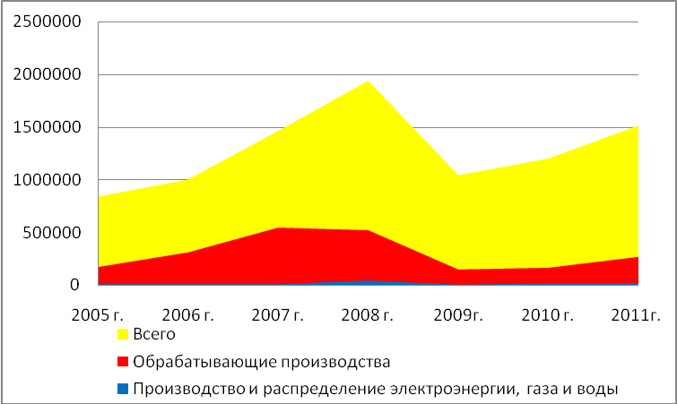
Источник: Челябинскстат, 2012a
Рисунок 11 — Структура инвестиций в основной капитал, тыс. руб.
В структуре привлеченных инвестиций преобладание собственных источников финансирования инвестиционной деятельности свидетельствует о недостаточно эффективном развитии предприятий, о невысокой инвестиционной привлекательности округа.
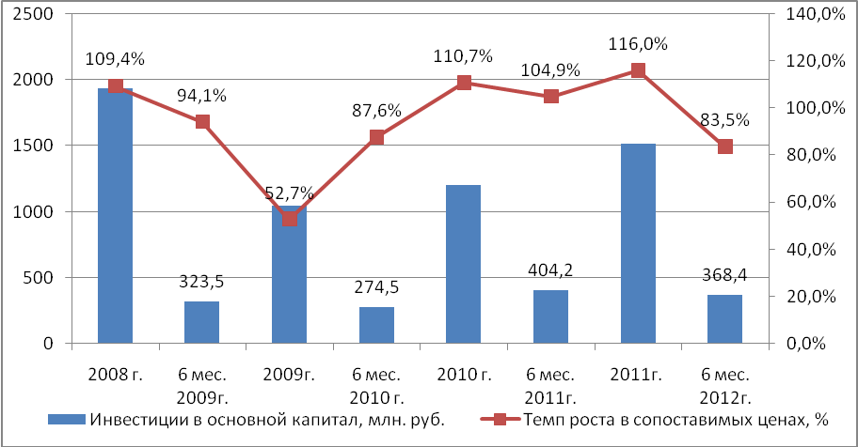
Источник: Администрация ЗГО, 2012
Рисунок 12 — Инвестиции в основной капитал за счет всех источников финансирования

Выводы
Несмотря на огромный потенциал развития, рост экономики округа оставляет желать лучшего. Ведущими отраслями промышленности являются черная металлургия, машиностроение и металлообработка: удельный вес промышленности в структуре оборота крупных и средних предприятий округа составлял в 2011 году 89,4%. Металлургическая промышленность в округе стагнирует и уменьшает обороты. Общую тенденцию в машиностроении задает ОАО «Златмаш». Сектор производства и распределения электроэнергии газа и воды растет. Объем произведенной и реализованной продукции предприятиями пищевой промышленности ЗГО незначителен в общем объеме экономики города (1,5%) и не может существенно влиять на ситуацию в экономике ЗГО. Недостаточно развиты производства, традиционно необходимые для города, в том числе и строительная индустрия. С реструктуризацией градообразующих отраслей экономики города происходит высвобождение трудовых ресурсов из сферы материального производства.
Негативные тенденции в экономике ЗГО сигнализируют о том, что традиционная структура экономики является неэффективной, что обусловливает необходимость переориентации хозяйства округа в сторону более перспективных отраслей и поиск новых точек роста, как в традиционных сегментах машиностроения и металлообработки, так и в новых кластерах (прежде всего, спортивно-туристический сектор).

1.1.4 Уровень и качество жизни населения

Уровень жизни населения городского округа
Темп роста среднемесячной начисленной заработной платы в Златоустовском городском округе выше чем в Челябинском городском округе (прирост 114% в 2012 г. к 2011 г. — см. таблицу). При этом, в 2012 г. в процентном соотношении к 2011 г. прирост реальной заработной платы составил 108,3%. Следует отметить, что средняя зарплата в Златоусте ниже, чем в Челябинске.
Таблица 1 — Средняя заработная плата населения по крупным и средним предприятия (руб.)
 | 2009 | 2010 | 2011 | 2012
Челябинск | 17802,6 | 20510,7 | 23442,6 | 26232,3
Златоуст | 11786,4 | 13782,5 | 16199,8 | 18467,8
Копейск | 12519,6 | 14019,2 | 16475,2 | 18847,7
Миасс | 15199,3 | 18012,6 | 21210,2 | 23734,3
Источник: Челябинскстат, 2013

Социальная поддержка населения
Субсидии и льготы — важная часть поддержания социального благополучия в Златоустовском городском округе.На конец 2011 г. 78 тысяч его жителей являлись получателями мер социальной поддержки, из них — 51,6 тысяч — пенсионеры.
В 2011 году были выплачены ежемесячные пособия малоимущим гражданам на общую сумму 53,2 млн. руб.На социальные обязательства в 2012 г. из бюджетов всех уровней было выделено 858,1 млн. руб. Данные мероприятия позволили улучшить материальное положение пожилых людей, инвалидов, малообеспеченных граждан.

Условия проживания и обеспеченность услугами населения городского округа
Сфера образования сегодня не в полной мере соответствует потребностям экономики и общества Златоустовского городского округа (следует отметить, что это общероссийская проблема). В городе готовится много специалистов по экономическим и юридическим специальностям, но в то же время не хватает специалистов в областях экономики, которые представляют собой потенциальные точки роста для Златоуста — туризм, сфера услуг, народные ремесла. При этом, следует отметить, что ситуация улучшается — филиал Южно-Уральского государственного университета в городе Златоусте готовит специалистов в сфере туризма и обслуживания.
Анализ сферы образования показывает, что ЗГО в достаточной степени обеспечен учреждениями образования. В секторе среднего и средне-специального образования с 2005 года число учащихся в ПТУ сократилось в 1,5 раза. Ярко выраженный перекос в сторону средне-специального и высшего образования при существующем дефиците рабочих специальностей.
Таким образом, в округе наблюдается недостаток специалистов сферы обслуживания с одной стороны, и недостаток производственных рабочих кадров с другой стороны. При этом, вопрос о недостатке квалифицированных кадров сферы услуг стоит более остро.
В целом, следует отметить, что спектр влияния администрации ЗГО на сферу образования очень ограничен.
Источник: Челябинскстат, 2012а
Рисунок 13 — Изменение количества учебных заведений ЗГО
Результаты проведения Единого государственного экзамена в 2012 г. (Источник: Министерство образования и науки Челябинской области, 2013):
- русский язык (количество участников 646, средний балл 64,66);
- математика (количество участников 681, средний балл 44,96).
По результатам социологического опроса и интервью жителей округа сфера здравоохранения в ЗГО получила противоречивые отзывы. Несмотря на то, что в городе функционирует 12 больничных учреждений, качество оказываемых услуг в целом оставляет желать лучшего.
Удовлетворительно население оценило оперативность оказания скорой медицинской помощи.
Основной приоритет развития города в сфере культуры и искусства — создание доступной культурной среды.В Златоусте более 170 памятников истории и архитектуры, 5 из которых относятся к объектам федерального значения.В округе действует порядка 48 учреждений культуры.ЗГО — единственный округ в регионе, на территории которого реализуется программа «Культура», в рамках которой проводится более 200 мероприятий, в том числе мероприятия российского уровня «Евразия-шанс» и «Роза ветров».
Златоустовский городской округ — родина Н. Г. Гарин-Михайловского, Б. А. Ручьева, К. В. Скворцова; автора знаменитого вальса «На сопках Манчжурии» И. А. Шатрова.
Значителен вклад учёных Златоуста в науку, особенно в области металловедения и металлургии. По результатам научно-исследовательских работ златоустовским металлургам присуждено две Ленинских премии, семь Государственных и три премии Совета Министров СССР. С округом связана деятельность более 200 отечественных и зарубежных учёных, среди которых 185 уроженцев Златоуста, в том числе 28 докторов наук в различных областях знаний (технике, медицине, биологии, филологии, математике, физике и химии).
Основным направлением молодежной политики Златоуста является привлечение молодых людей в самые различные сферы общественной жизни, усиление оказываемой им всесторонней поддержки, нацеленной на раскрытие и реализацию потенциальных возможностей.
Обеспечение жителей услугами бытового обслуживания недостаточно. На территории фиксируется нехватка учреждений культурно-досугового назначения, предприятий питания и бытового обслуживания, физкультурно-спортивных сооружений.
Таблица 2 — Обеспеченность ЗГО услугами бытового обслуживания
Учреждения обслуживания,  единицы измерения | Наличие на 2010 год |  | На 1000 человек | Обеспеченность,  % к норме
Учреждения обслуживания,  единицы измерения | Количество,  шт. | Емкость,  вместимость | На 1000 человек | Обеспеченность,  % к норме
Спортивные сооружения:
- спортивные залы общего пользования, м² площади пола | 70 | 4154 | 4,2 | 31
- стадионы, объект | 4 | - | - | -
- спортивные комплексы, объект | 4 | - | - | -
- плавательные бассейны, м² зеркала воды | 5 | 1125 | 5,9 | 29,4
Учреждения торговли, питания, коммунально- бытового обслуживания:
- магазины, тыс. м² торговой площади | 565 | 49,9 | 0,26 | 100
- предприятия питания (открытая сеть), мест | 105 | 2690 | 14,1 | 35,1
- предприятия бытового обслуживания, рабочих мест | 380 | 702 | 3,7 | 40,7
- гостиницы, мест | 4 | 254 | 1,3 | 22,1
- прачечные, кг белья в смену | 3 | 135 | 0,7 | 0,6
-химчистки, кг белья в смену | 1 | 12 | 0,06 | 1,1
- приемные пункты химчистки, объект | 5 | - | - | -
- рынки, тыс. м² торговой площади | 15 | 19 | 0,1 | 100
- бани, мест | 5 | 400 | 2,1 | 41,8
- пожарные депо, машин | 3 | 16 | 0,1 | -
Учреждения управления (административно-деловые и т.д.), объект | 18 | - | - | -
Источник: Челябинскстат, 2012а
Анализ предприятий торговли и общественного питания показывает, что в городе функционирует 565 магазинов продовольственных и непродовольственных товаров.В системе жилищно-коммунального хозяйства функционируют 4 гостиницы на 254 места, 3 пожарных депо на 16 машин, кладбища традиционного захоронения.
В целом, ситуация с охраной правопорядка соответствует уровню сопоставимых территорий, например, таких как Миасский городской округ.
Анализ состояния преступности в ЗГО показывает, что наблюдается снижение преступности с 2006 г.Общественное мнение о деятельности правоохранительных органов: 40% златоустовцев оценивают работу участкового уполномоченного полиции удовлетворительно, около 20% — плохо.
Результаты опроса жителей Златоуста демонстрируют высокий уровень удовлетворенности озеленением территорий проживания, но, вместе с тем, город страдает от общей необустроенности городской среды. Две трети жителей ЗГО признали, что их устраивает озеленение дворов, в которых они проживают.
Таблица 3 —Удовлетворенность озеленением города (района), %
Источник: Институт экономики УрОРАН, 2012
Анализ состояния инфраструктуры для отдыха и культурного времяпрепровождения горожан свидетельствует о том, что большинство парков не предоставляют возможности для культурного отдыха городской молодежи. В целом, Златоуст страдает от необустроенности общественного ареала города, что влияет на отрицательную демографическую динамику города.
Жители города крайне негативно оценивают постоянный рост квартирной платы. Уровень оказываемых жилищно-коммунальных услуг оценивают удовлетворительно лишь 30% от опрошенных горожан. За 2005–2011 гг. ключевые показатели водоснабжения и водоотведения сократились в 2 раза, но это, в большой мере, скорее связано с повсеместной установкой индивидуальных счетчиков воды.
Анализ современного состояния жилой застройки свидетельствует о недостаточно эффективном использовании жилых территорий.Анализ качества обслуживания ЖКХ и благоустройства ЗГО в сравнение с другими городами показывает, что жители Златоуста негативно оценивают состояние ЖКХ.
Обеспеченность услугами населения в сельских населенных пунктах: наиболее крупные населенные пункты располагают сетью учреждений социально-гарантированного уровня, в остальных поселках отсутствуют учреждения этих видов обслуживания.Мероприятия по развитию социальной инфраструктуры: требуются значительные вложения в развитие и реконструкцию материально-технической базы социальной инфраструктуры.

Экологическая ситуация и природоохранная деятельность городского округа
Анализ динамики выбросов загрязняющих веществ показывает, что наблюдается снижение данного показателя за последние годы. Выбросы загрязняющих веществ ОАО ЗМЗ в 2011 году атмосферу по сравнению с 2010 годом сокращены на 430 тонн и составили 998,7 тонн.
Златоустовский городской округ страдает от общей нехватки мощностей очистных сооружений. Почти половина городских отходов, за неимением иного выхода, сбрасывается в р. Ай.
ОАО «Златоустовский металлургический завод» и ООО «Златоустовский «Водоканал» — основные источники загрязнения водных объектов округа в 2011 году. По комплексной оценке качества поверхностных вод в 2011 году отмечен переход качества воды р. Ай выше г. Златоуста – из 3-го класса «очень загрязненная» в 2010г. в 4 класс «грязная»; ниже г. Златоуста из 4В класса «очень грязная» в 2010 году в класс 4Б «грязная».
Существующие гидротехнические сооружения недостаточно безопасны. В период паводка потенциальную угрозу представляют 4 (из общего количества восьми) гидротехнических сооружения (источник: Инвестпаспорт ЗГО) с ориентировочной площадью затопления от 3,6 до 10 км², ориентировочной численностью населения в зоне затопления от 0,2 до 8,9 тысячи человек и ориентировочным ущербом от 1,5 до 10 млн. рублей.
Ситуация с отходами производства и потребления в ЗГО в целом неблагоприятна. В Златоустовском городском округе находится около 243 организаций, находящихся на учете в ТО ГУ Роспотребнадзор. Многие малые предприятия сбрасывают свои отходы прямо в городскую канализацию (Источник: интервью, проведенное рабочей группой в октябре-ноябре).
Определенный уровень природоохранных инвестиций осуществляется — в основном за счет областных ресурсов. В стратегии Челябинской области до 2020 года предусмотрена программа лесовосстановления на 2,5–3 тыс. гектаров в год. По ЗГО фигурирует цифра — 55 га лесов, подлежащих восстановлению. За 2008-2011 гг. было посажено 37 га лесов (источник: Лесной план с изменениями и дополнениями за 2010-2011 год, утвержден постановлением Губернатора Челябинской области от 26.12.2008 №410 , в редакции постановления Губернатора Челябинской области от 18.10.2012 №295 ).
На учете в ТО ТУ Роспотребнадзора в Златоустовском городском округе находится около 230 организаций, отнесенных по различным критериям к категории вредности.
Положительным фактом является то, что ЗГО находится в благоприятных природных условиях, благодаря чему антропогенные нагрузки уравновешиваются естественными природными системами.

Межмуниципальное сотрудничество, внешнеэкономическая деятельность
Златоустовский городской округ целенаправленно занят развитием межмуниципального сотрудничества и позиционирует себя как лидер горнозаводского Урала. Заключены соглашения о межмуниципальном сотрудничестве с городами горнозаводского края (Сатка, Катав-Ивановск). С точки зрения внешнеэкономической деятельности, ЗГО экспортирует продукции более чем на 65 млн. долл. в год., ключевыми партнерами являются Белоруссия и Казахстан (Челябинскстат, 2012а).
В структуре экспорта преобладают металлы. Основные страны-потребители — Германия, Бельгия, Украина.
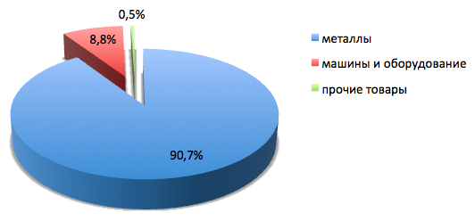
Источник: Челябинскстат, 2012а
Рисунок 14 — Структура экспорта по товарным группам в 2011 году

Выводы
Общий уровень качества жизни населения в Златоустовском городском округенедостаточен.Отдельные вопросы сферы ЖКХ (благоустройство), образования и здравоохранения требуют улучшений. Данные факторы снижают привлекательность округа для его жителей.
Обобщенные результаты оценки качества жизни и выявленные тенденции представлены на рисунке ниже.На рисунке проводится сравнение с г. Каменском-Уральским Свердловской области. Каменск-Уральский — третий по численности и экономическому потенциалу город Свердловской области. Этот город уже много лет практикует мониторинг уровня качества жизни своих жителей: наработанный городом опыт был использован рабочей группой для построения профиля идеального города.
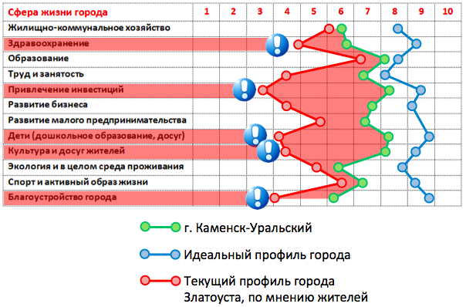
Источник:Опрос в ноябре 2012 г., опрошено 353 человек; Администрация г. Каменска-Уральского, 2011; оценка экспертов
Рисунок 15 — Идеальный и реальный профиль оценки качества городской среды
По результатам сравнения Златоуста с Каменском-Уральским можно выделить ряд приоритетов в развитии Златоуста:
- привлечение инвестиций;
- дети (дошкольное образование, досуг);
- культура и досуг жителей;
- труд и занятость;
- благоустройство города;
- здравоохранение.

1.1.5 Оценка действующих мер по улучшению социально-экономического положения муниципального района, городского округа, городских и сельских поселений

Анализ нормативно-правовой базы городского округа
Действующая нормативно-правовая база ЗГО учитывает действующие требования к поддержке инвестиционной деятельности в муниципальных образованиях.
На территории ЗГО действует решение Собрания депутатов Златоустовского городского округа от 26.02.2006 г. № 4-ЗГО «Об утверждении Положения об инвестиционной деятельности Златоустовского городского округа».

Оценка программ, реализуемых в городском округе
В округе реализуется ряд городских программ и проектов.Ключевое значение для формирования бизнес-климата в Златоустовском городском округе имеет действующая программа поддержки малого и среднего предпринимательства.В округе реализуются инвестиционные проекты в секторах промышленности, спорта, культурно-досуговой сферы.

Анализ целевых программ федерального и областного уровня
На территории ЗГО действует ряд долгосрочных целевых программ (ДЦП) областного уровня.Программы с наибольшим финансированием (объем финансирования, заложенный в программе на 2012 г.) включают:
- «Доступное и комфортное жилье — гражданам России на территории Златоустовского городского округа Челябинской области на 2011-2015 гг.» — 45 890,50 тысяч рублей
- «Энергосбережение ЗГО на 2012-2013 гг.» — 154 546,00 тысяч рублей
- «Златоустовский городской округ— территория здорового образа жизни на 2010-2012 гг.» — 210 835,00 тысяч рублей
- Развитие приоритетного национального проекта «Здоровье» на территории ЗГО на 2012-2014 гг. — 65 976,30 тысяч рублей
В 2012 г. на реализацию ДЦП за счет всех источников предусмотрено было 639 664,70 тысяч рублей.

1.1.6 Основные проблемы социально-экономического развития муниципального района, городского округа и их приоритизация, в том числе основные проблемы развития городских и сельских поселений

Выявление и анализ основных проблем, стоящих перед экономикой и обществом муниципального образования в средне- и долгосрочной перспективе
Общий эмоциональный фон жителей расценивается как напряженный. В то же время, можно предположить, что идет некоторый спад напряженности. Две трети жителей Златоуста оценивают свое материальное положение как крайне тяжелое, люди видят для себя мало перспектив. (ЧФ УрО РАН, 2012)
В 2012 году наметилась некоторая тенденция к снижению напряженности в городе.
Таблица 4 — Положение населения при существующих ценах, %
Источник: ЧФУрОРАН, 2012
Источник: ЧФУрОРАН, 2012
Рисунок 16 — Динамика изменения напряженности в городах в баллах
(0 — абсолютно спокойная, 10 — крайне напряженная)
Общественная оценка работы администрации: удовлетворительной работу администрации считают более 50% опрошенных в ЗГО. Уровень удовлетворенности выше, чем в других городских округах области, что является прямым результатом решительной направленности новой администрации на проведение реформ в округе и улучшение качества жизни населения. Высокая степень доверия к власти является прямым индикатором общественной поддержки в реализации программы развития округа и создает благоприятные условия активного участия жителей ЗГО в реализации мер программы.
Таблица 5 — Оценка работы местных администраций,%
Источник: Институт экономики УрОРАН, 2012

Поиск тенденций, формулирование гипотез, мозговые штурмы
Златоустовский городской округ обладает рядом привлекательных туристических объектов. В окрестностях города находится тридцать один памятник природы: девять комплексных, восемь геоморфологических, три геологических, шесть гидрологических, два ботанических и три природно-исторических. В первую очередь, это горный хребет Большая Уреньга и национальный парк «Таганай». Наиболее перспективным видится развитие спортивного туризма. В настоящий момент город посещает порядка 80 тыс. туристов в год, при отсутствии значительных рекламных кампаний и продвижения, при неприспособленной для массового туризма инфраструктуре и плохой транспортной доступности города.В ЗГО очень благоприятные природно-климатические условия для развития туризма, способные генерировать для города значительный поток доходов.
Туризм является одним из наиболее перспективных направлений социально-экономического развития Златоустовского городского округа, что предполагает активное развитие туристической инфраструктуры.Основными проблемами, затрудняющими развитие туризма, являются отсутствие туристической инфраструктуры, низкий уровень профессионализма в проектах развития туристической отрасли, а также отсутствие одностороннего движение на трассе М5 «Урал» к западу от Чебаркуля (следует отметить, что ЗГО никак не может повлиять на данный вопрос — состояние дорог есть вопрос федерального значения в России; следует так же заметить, что это никак не влияет на сегмент экстремального туризма).
Спорт — это та сфера, где Златоуст стабильно обеспечивает результаты мирового уровня; Златоуст — «город зимних видов спорта». Во многом это происходит благодаря имеющимся сильным спортивным школам, а также за счет благоприятных для занятия спортом природно-климатических условий.
Природно-климатические условия способствуют тому, что Златоуст славится высоким развитием преимущественно зимних видов спорта.История спортивных достижений содержит множество известных спортсменов — выходцев из Златоуста (олимпийские чемпионки по зимним видам спорта С. И. Ишмуратова, Л. П. Скобликова и др.). Так же на активно в городе развиваются бокс и водное поло — Златоуст постепенно выводит своих спортсменов по этим видам спорта на олимпийский уровень. В округе есть своя команда по водному поло — «Уралочка».
В Златоусте находится одна из пяти российских трасс по натурбану. В целом спортивная база округа включает более 170 спортивных сооружений.

1.2 Комплексная оценка уровня социально-экономического развития городского округа, позволяющая проводить ранжирование и определить место городского округа в социально-экономическом развитии области
Златоуст — исторически сложившийся промышленный центр с традиционными индустриальными производствами (машиностроение, металлургия, металлообработка). Макроэкономическая обстановка обусловлена текущим состоянием территории, которое можно охарактеризовать как проблемное. Среди ключевых проблем: отсутствие промышленного роста, должного объема инвестиций, низкий уровень доходов населения, отрицательный миграционный поток, проблемы с экологией, удаленность от аэропорта и отсутствие одностороннего движения по трассе М5 «Урал» к западу от Чебаркуля (проблема, на которую округ напрямую повлиять не может, и отрицательное влияние которой, в силу того, что ключевые предприятия имеют железнодорожные пути, имеет ограниченный характер).
Златоуст обладает рядом сильных сторон: развитая крупная промышленность, уникальные компетенции на стыке машиностроения и металлургии, наличие квалифицированных кадров, большой потенциал для развития зимних видах спорта и привлечения потока туристов, бренд в промышленно-художественных ремеслах.
Особо следует отметить наличие квалифицированных кадров. Златоуст — «город мастеров»; златоустовцев отличает мастеровитость, чувство прекрасного, высокий уровень квалификаций, полученный в результате исторически высокого уровня развития промышленности в округе.
Общая оценка составляющих качества жизни противоречива. Согласно внутренней оценке проектной группы в городе наблюдается улучшение картины по составляющим спорта–туризма и наличия товаров и услуг, но ухудшение по таким параметрам как работа, досуг–отдых, жилье и общественный климат. В то же время наблюдается стабильность по параметрам образования и здравоохранения.
Спорт — одна из сильных сторон города. Природно-климатические условия обеспечивают преимущественное развитие зимних видов спорта. В городе активно развиваются и другие виды спорта, в частности, водное поло.
Общий вывод по результатам оценки экономической сферы округа неблагоприятный.Металлургия, имеющая важное значение для экономики города —стагнирует.Брендовое направление округа представлено некоммерческим партнерством «Гильдия мастеров-оружейников Златоуста». Важной точкой роста является кластер машиностроения. Общую тенденцию в машиностроении задает ОАО «Златмаш». Завод является одним из ведущих предприятий по изготовлению ракетных комплексов стратегического назначения Военно-морского флота РФ. За последние годы прослеживается положительная тенденция роста объемов реализации предприятия.
Развитию ЗГО препятствуют удаленность от аэропорта (и отсутствие одностороннего движения по трассе М5 «Урал» к западу от Чебаркуля), низкая производительность труда, инфраструктурные ограничения, низкий уровень доходов населения и платежеспособности, нехватка инфраструктуры услуг.
Благоприятный бизнес-климат, развитая система внешних коммуникаций и сфера услуг, привлекательный имидж округа — новые точки повышения инвестиционной привлекательности округа.
Образ будущего «Златоуст 2030»— город комфортного проживания, семейного благополучия, экологической чистоты; столица Горного Урала; город зимних видов спорта; город с процветающей отраслью машиностроения; центр туризма и медицины; центр промышленно-художественных ремесел.

1.3 SWOT-анализ социально-экономического развития городского округа (PEST-анализ)
Комплексный SWOT-анализ (от англ. Strengths-Weaknesses-Opportunities-Threats, Сильные стороны – Слабые стороны – Возможности – Угрозы) представлен в таблице ниже.
Таблица 6 — SWOT-анализ ЗГО
 | Сильная сторона | Слабая сторона
Географическое и экономическое положение | Благоприятное экономико-географическое положение на стыке Европы и Азии  Выгодное расположение в системе региональных и транспортных коммуникаций  Уникальные климатические и природные условия для развития зимнего спорта, туризма и восстановительной медицины  Особо охраняемая природная территория — национальный парк «Таганай», сочетающий разнообразную флору и фауну | Высокая загруженность и низкий уровень развития автодорог федерального и регионального уровня (общероссийская проблема)  Ограничения в строительстве из-за специфики территории (гористый рельеф и значительная залесенность)  Значительная удаленность от крупных промышленных и культурных центров (городов-миллионников) и аэропортов (одновременно с этим, это в определенной мере препятствует оттоку населения)
Демография и качество жизни | Тенденция роста рождаемости  Высокий культурный потенциал округа  Отсутствие этнонациональных конфликтов  Высокий уровень патриотизма населения, в категории 45+ | Значительный рост миграционного оттока  Ограниченные возможности для досуга и отдыха  Пессимистический настрой населения
Бизнес-портфель | Уникальное сочетание машиностроительных и металлургических компетенций в экономике  Исторически-сложившиеся центры декоративно-прикладных ремесел и спецметаллургии  Весомая доля малого бизнеса в экономике (41%)  Значительные рекреационные ресурсы  Достаточность и необходимая квалификация трудовых ресурсов  Заявившие о себе на различных уровнях (областной, российский) спортивные школы | Преобладание металлургического сегмента в структуре экономики  Дисбаланс структуры трудовых ресурсов и рынка образования с учетом прогнозных потребностей предприятий  Рудиментарность развития сферы услуг  Достаточно высокая степень износа основных производственных фондов
Инфраструктура | Расположение на въезде в Горно-заводскую зону  Развитость инженерно-коммуникационной системы поддержки эксплуатации | Недостаточность мощностей очистных сооружений  Неоптимальное управление водными ресурсами
 | Возможности | Угрозы
Географическое и экономическое положение | Значительное увеличение туристического потока как следствие приоритетного развития туристического бизнеса в России  Приобретение статуса международной тренировочной базы подготовки спортсменов как следствие развития спортивной инфраструктуры округа и взаимодействия с федерациями зимних видов спорта России.  Привлечение «новой категории туристов» — паломников как следствие возможного переноса в округ частей мощей Святителя Иоанна Златоуста. | Утрата естественных природных памятников из-за повышения уровня антропогенной нагрузки на флору и фауну региона  Увеличение нагрузки на транспортную инфраструктуру при не достаточном повышении уровня ее развития  Конкуренция с близлежащими округами за туристические потоки
Демография и качество жизни | Становление в качестве центра Горного Урала  Рост доверия населения к администрации округа  Улучшение показателей качества жизни населения как следствие общероссийской динамики увеличения финансирования здравоохранения и образования  Преломление отрицательного миграционного потока как следствие использования федеральных миграционных программ и роста общего положительного потока миграции на территорию Урала | Потеря региональной идентичности как результат отсутствия перспектив жизни в округе  Напряженность в обществе в связи с ростом тарифов ЖКХ (общестрановая проблема)  Дефицит квалифицированных специалистов вследствие оттока наиболее квалифицированной и экономически активной части населения
Бизнес-портфель | Получение финансовой поддержки в форме участия в целевых программах различных уровней как следствие формирования и утверждения новых приоритетных программ и механизмов на федеральном и областном уровнях.  Диверсификация экономики за счет кластеров декоративно-прикладного искусства, медицины и туризма.  Возможность использования немецких корней города — связи с Золингеном могут использоваться для установления партнерских социально-экономических взаимоотношений с городом, обмена опытом и кадрами. Данная связь поможет развивать кластер декоративно-прикладных искусств, спортивно-туристический кластер. | Усиление влияния политических и конъюнктурных факторов на экономику (оборонное и металлургическое производства)  Снижение объемов гособоронзаказа  Банкротство промышленных предприятий и вывод капитала за пределы округа  Сокращение объемов малого бизнеса как следствие принятого закона РФ об увеличении страховых взносов для индивидуальных предпринимателей

Комплексный PEST-анализ (от англ. Politics-Economy-Society-Technology, Политика-Экономика-Социум-Технологии) основных факторов развития ЗГО представлен в таблице ниже.
Таблица 7 — PEST-анализ
Политико-правовые факторы  - Реализация национальных проектов «Здоровье», «Образование», «Доступное жилье».  - Угроза ужесточения государственной политики для предприятий, загрязняющих окружающую среду (напр., увеличение штрафов).  - Изменение государственной политики по отношению к военно-промышленному комплексу (объем заказов, федеральные целевые программы).  - Возможность перераспределения дотационных потоков из федерального в региональные бюджеты. | Экономические факторы  - Рост уровня конкурентоспособности представителей БРИКС (в первую очередь Индия, Китай) на российском рынке.  - Усиление конкуренции среди регионов за инвестиции.  - Конъюнктурные изменения на мировом рынке металла.  - Увеличение инфляционных темпов роста в российской экономике и стоимости энергоносителей.
Социокультурные факторы  - Развитие среднего класса (ключевого потребителя туристических услуг).  - Популяризация здорового образа жизни напрямую влияет на ключевые для ЗГО сферы спорта и здравоохранения.  - Повышение мобильности населения в России (может привести к усилению оттока населения из ЗГО).  - Сложившийся образ России для туристов, как страны с низким уровнем сервиса. | Технологические факторы  - Инновационная направленность государственно-технической политики.  - Изменение уровня государственного и отраслевого финансирования научно-технических исследований.  - Сложившаяся тенденция к внедрению энергосберегающих технологий и производств.  - Увеличение доступности к сети интернет и рост количества интернет-пользователей.

2 РАЗРАБОТКА СТРАТЕГИИ И КОМПЛЕКСНОЙ ПРОГРАММЫ СОЦИАЛЬНО-ЭКОНОМИЧЕСКОГО РАЗВИТИЯ Златоустовского ГОродского округа

2.1 Анализ передового российского и зарубежного опыта решения выявленных ключевых проблем

2.1.1 Сравнение Златоуста по ключевым показателям развития с сопоставимыми зарубежными городами
Златоуст сильно уступает сопоставимым городам мира по уровню производительности труда и уровню доходов населения (как и Россия в целом); важно наращивание сервисной экономики, плюс формирование коалиции изменений. Исходя из опыта сопоставимых городов, можно сказать, что Златоусту необходима реструктуризация экономики в сторону сервисной составляющей, и одним из ключевых механизмов успешных изменений должно стать формирование эффективной коалиции городских властей и местного бизнес-сообщества.
Применение общих подходов к развитию экономики на локальном уровне, практикуемые в мире показывает, что опорными отраслями промышленности в Златоусте могут служить не только металлургия и машиностроение, но и такие направления как декоративно-прикладные искусства, здравоохранение, спорт и туризм.
Анализ специфики проблем старопромышленных городов мира приводит к выводу о том, что одним из ключевых механизмов успешных изменений должно стать формирование эффективной коалиции городских властей и местного бизнес-сообщества.
ЗГО сильно уступает сопоставимым угасающим металлургическим городам мира по большинству экономических показателей; уровень безработицы в Златоусте, однако, в разы ниже (без учета скрытой безработицы). Сравнение по производительности труда показывает, что экономика Златоуста примерно в 3–4 раза менее производительна на душу населения, чем экономика сопоставимых по социально-экономическим характеристикам городов на Западе (городов с преобладающей металлургической промышленности, находящейся на спаде).
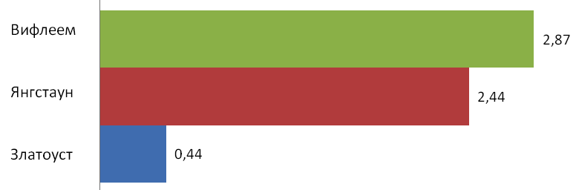
Рисунок 17— Производительность труда в Златоусте, Вифлееме, Янгстауне (млн. руб. на душу населения в год)
Источники данных: Росстат, Бюро экономического анализа США, Бюро трудовой статистики США
Валютный курс для перевода данных в рубли был взят на ноябрь 2012 г.
Сравнение по уровню безработицы показывает, что уровень зарегистрированной безработицы значительно меньше, чем в американских городах с преобладанием металлургической отрасли.
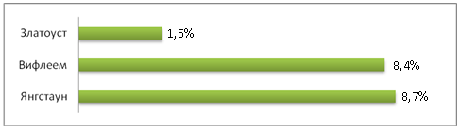
Рисунок 18— Уровень безработицы в Златоусте, Вифлееме, Янгстауне
Сравнение по доходам населения показывает, что средний уровень заработной платы в Златоусте в 6–10 раз меньше, чем в схожих зарубежных городах.
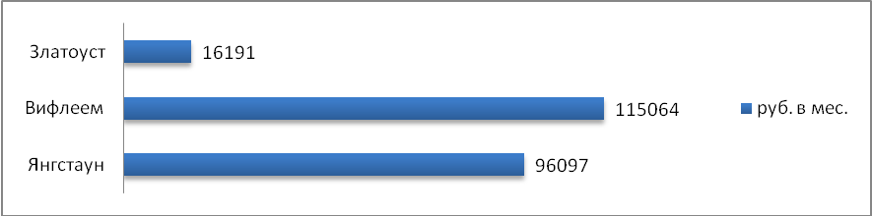
Рисунок 19 — Средняя заработная плата в Златоусте, Вифлееме, Янгстауне
Данные за 2011 г. Источники: Росстат, Бюро трудовой статистики США
Валютный курс для перевода данных в рубли был взят на ноябрь 2012 г.
Сравнение по муниципальной бюджетной обеспеченности на одного жителя показывает, что уровень муниципальной бюджетной обеспеченности в г. Златоусте наиболее низок по сравнению с западными городами.
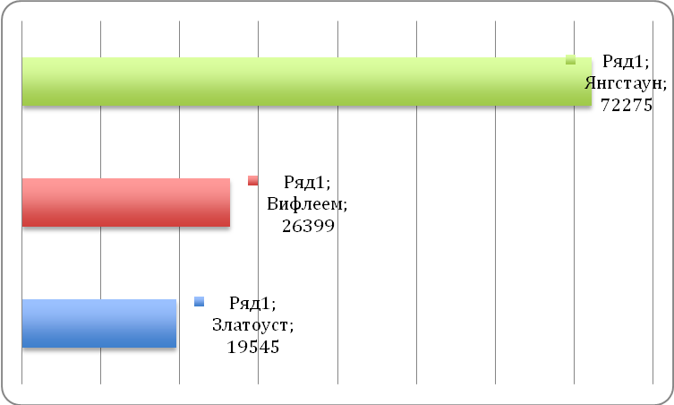
Рисунок 20— Уровень муниципальной бюджетной обеспеченности в Златоусте, Вифлееме, Янгстауне (руб. на жителя в год)
Данные за 2011 г. Источники: Росстат, Бюро трудовой статистики США
Валютный курс для перевода данных в рубли был взят на ноябрь 2012 г.
Сравнение по фактору производительности труда на уровень заработной платы показывает, что для повышения средней заработной платы, предприятия ЗГО должны ориентироваться на интенсивный рост, внедряя более эффективные технологии и повышая производительность труда:
Рисунок 21 — Производительность труда на уровень зарплаты в Златоусте, Вифлееме, Янгстауне
Данные за 2011 г. Источники: Росстат, Бюро трудовой статистики США
Валютный курс для перевода данных в рубли был взят на ноябрь 2012 г.
Рекомендации мировых институтов развития: повышение эффективности административных процессов, формирование экспортно-ориентированных кластеров, формирование сферы потребления в городе.

2.2 Анализ действующих программ социально-экономического развития передовых регионов России и имеющейся методологической базы подготовки таких программ
Основой реализации программ развития передовых регионов является концентрация разнокачественных (финансовых, организационных, информационных, кадровых) ресурсов и консолидация усилий всех субъектов экономики (государства, корпораций, структур гражданского общества). При этом так же важны оказываются: миссия, правильный охват предметных областей (кластерный подход), система контроля и мониторинга преобразований.
Опыт Татарстана, Уфы, Краснодарского края и Калужской области представлен в таблице ниже. Ключевые аспекты для адаптации к ситуации Златоуста: ориентация на повышение качества жизни, устойчивость развития, диверсификацию экономики, кластерный подход.

Таблица 8 —Основные составляющие программ социально-экономического развития городов и регионов
Наименование  программы | Сроки | Стратегическая цель/миссия | Предметные области | Система организации контроля | Критерии  эффективности
Комплексная программа социально-экономического развития городского округа город Уфа Республики Башкортостан на 2011-2015 годы | 2011-2015 гг. | Устойчивое развитие города для повышения качества жизни населения  «Уфа — столичный город ХХI века, реализующий возможности для всестороннего развития Человека.» | Городское пространство, жилищно-коммунальное хозяйство города, социальная сфера, промышленность, строительство и инвестиции, сфера экологии, сельское хозяйство | Управление экономики Администрации:  - перечень программных мероприятий;  - ежегодные отчеты;  - итоговый отчет по Программе после ее завершения. | Экономическая эффективность  Социальная эффективность  Бюджетная эффективность  Экологическая эффективность
Программа социально-экономического развития Республики Татарстан на 2011-2015 годы | 2011-2015гг. | Повышение качества жизни населения Республики Татарстан на основе устойчивого, динамичного развития экономики и создания благоприятной окружающей среды | Агропромышленный комплекс, промышленность, строительство, сфера услуг, транспорт, государственное и муниципальное управление, социальная сфера, жилищно-коммунальное хозяйство, малый и средний бизнес | Формы и методы организации контроля за исполнением Программы определяются Государственным Советом Республики Татарстан и Кабинетом Министров Республики Татарстан в рамках своей компетенции | С учетом институциональных факторов
Стратегия социально-экономического развития Краснодарского края до 2020 года | 2008-2020 гг.  контрольные точки:  2015г.  2020г. | Диверсифицированная экономика региона и подготовка к проведению на территории Краснодарского края XXII Зимних олимпийских игр 2014 года в городе Сочи. | Агропромышленный комплекс, промышленность, строительство, сфера услуг, транспорт, социальная сфера, жилищно-коммунальное хозяйство, туристический бизнес, экология | Исполнительные органы власти Краснодарского края. Публичное представление результатов мониторинга на портале www.krasnodar.ru (этап 2008-2010 гг.) | Коммерческая эффективность; Бюджетная эффективность; Социальная эффективность; Общая экономическая эффективность, (прирост ВРП).
Стратегия долгосрочного социально-экономического развития Калужской  области до 2030 года | 1 этап: 2009 – 2013 гг.  2 этап: 2014 – 2019 гг.  3 этап: 2020 – 2030 гг. | Обеспечение роста качества жизни населения на основе повышения  конкурентоспособности региона и устойчивого экономического развития.  «Человек – центр инвестиций» | Кластерный подход  Кластер жизнеобеспечения и развития среды  Автостроительный кластер  Образовательный кластер  Транспортно-логистический  Агропищевой кластер  Кластер биотехнологий и фармацевтики  Туристско-рекреационный кластер | Правительство Калужской области, система мониторинга, корректировка в соответствии со значениями целевых показателей | Целевые показатели по направлениям:  Пространственная организация и комплексное развитие;  Создание инновационной инфраструктуры;  Поддержка развития кластеров

Методологическая база для подготовки программных документов субъектов включала в себя как документы федерального уровня, так местного, применительно к каждой из территорий.
Миссия используется как один из ключевых инструментов стратегического управления.
Принцип реализации программ: при разработке программ развития передовых регионов используется кластерный подход и оценка эффективности по целевым показателям развития кластеров.Сроки и этапы реализации: для краткосрочных программ рассматривается период времени до 2015 г., для долгосрочных— до 2030г.
Комплексное планирование социально-экономического развития передовых регионов РФ строится на основе систем индикативного управления.Программы развития передовых регионов строятся на оценке бюджетной, экономической, социальной и экологической эффективности.

2.3 Оценка возможных сценариев развития ЗГО, выбор оптимального сценария и оценка его вероятности
Базовым сценарием развития ЗГО, «если ничего не делать», является дальнейшее снижение темпов развития, стагнацияокруга; альтернативным сценарием является запуск механизма самоподдерживающегося роста ЗГО как проблемной территории.Ключевым для развития ЗГО станет способность города превратиться в центр Горного Урала.
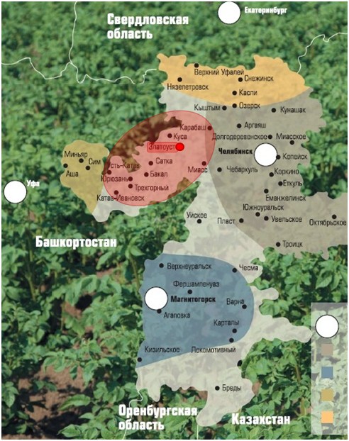Будущие тенденции развития малых городов: прогнозируется дальнейшееуменьшение численности населения малых городов — труднодоступных и экономически неэффективных. При этом, оценка пространственногоразвития Златоуста позволяет выделить два варианта развития: 1) снижение темпов развития, стагнацияЗГО; 2) превращение ЗГО в центр Горного Урала.
Рисунок 22 — Златоуст выпадает из системы тяготения к агломерационным полюсам. Красным цветом выделен пространственный ареал, в пределах которого возможно лидерство Златоуста

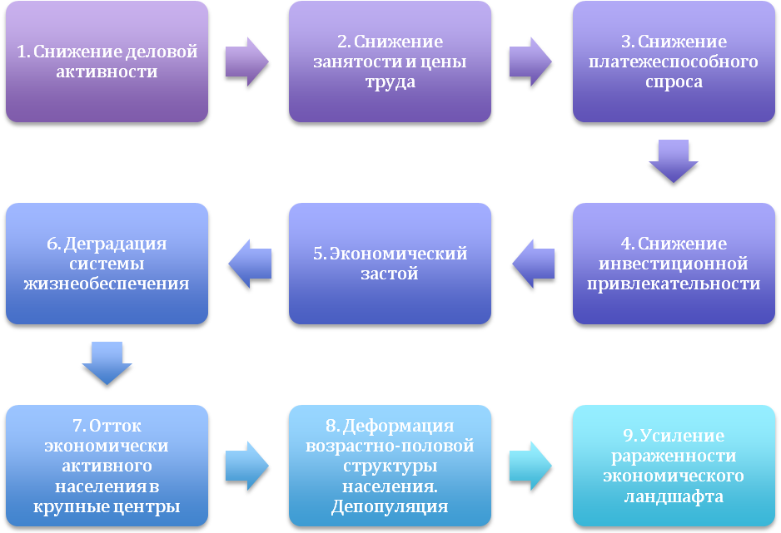
Рисунок 23 — Негативный вариант развития Златоустовского городского округа
Оптимальная стратегия развития ЗГО должна базироваться на запуске механизма самоподдерживающегося роста, основанного на сбалансированном развитии внутреннего рынка ЗГО.
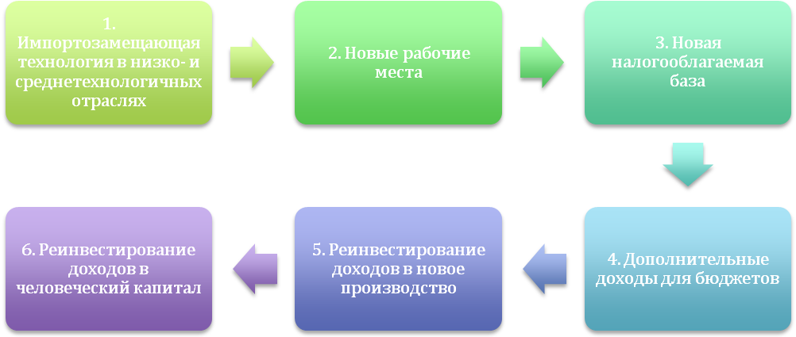
Рисунок 24 — Позитивный вариант развития ЗГО
Златоуст имеет потенциал превращения в центр притяжения ресурсов и населения на Горном Урале.
Таблица 9 — Основные сценарии развития ЗГО
 | Пессимистичный | Оптимистичный | Реалистичный
Благоустройство, ЖКХ | Благоустройство города не улучшается.  Рост торговли. | Строительство крупного ТРЦ. | Небольшой ТРЦ.
Промышленность, в первую очередь металлургия и машиностроение | Промышленность угасает. | Металлургия: развитие внутреннего рынка и экспорта.  Машиностроение: рост оборонного машиностроения в ближайшие пять лет. | Металлургия угасает.  Машиностроение: рост оборонного машиностроения в ближайшие пять лет.
Здравоохранение | Без изменений. | Развитие реабилитационной, спортивной медицины. | Небольшое развитие. Диагностический центр.
Спортивно-туристический кластер | Без изменений. | Превращение в центр Горного Урала, туристы из России и из-за рубежа, горнолыжный спорт. | Реализация запланированных программ. Развитие парка «Таганай».
Декоративно-прикладные искусства | Без изменений. | Развитие бренда Гильдии и города Златоуста. Увеличение доли на внешних рынках. | Увеличение оборота, увеличение численности Гильдии мастеров-оружейников Златоуста.
N. B. Расчет основных показателей развития для сценариев приведен в приложении.

2.4 Формулирование целей и задач Программы
Стратегия развития ЗГО предполагает движение от повышения качества жизни к созданию привлекательной инвестиционной среды, открытию новых рабочих мест и результирующему улучшению ключевых социальных показателей (от социальных результатов к экономическим и затем опять к социальным). Основополагающей целью программы является достижение устойчивого экономического роста и повышение качества жизни населения ЗГО.
Ключевые цели и предлагаемые количественные показатели программы приведены в таблице.
Таблица 10 — Цели и основные показатели (неполный состав показателей)
Цель | Количественный показатель
Повышение качества жизни | Уровень доходов населения  Уровень удовлетворенности жителей качеством услуг здравоохранения  Уровень удовлетворенности жителей качеством услуг ЖКХ  Уровень удовлетворенности жителей качеством услуг образования
Создание привлекательной деловой и инвестиционной среды в ЗГО и привлечение инвестиций | Объем привлеченных инвестиций  Открытие новых предприятий
Открытие новых рабочих мест | Количество открытых новых рабочих мест  Прирост новых рабочих мест
Улучшение ключевых социальных показателей | Коэффициент рождаемости  Коэффициент естественного прироста  Коэффициент миграционного прироста  Коэффициент смертности  Прирост количества жителей
Сбалансированная система целей развития ЗГОприведена на рисунке ниже (зеленым цветом отражены основные направления программных мероприятий настоящей Стратегии и Комплексной программы — см. следующий подраздел).
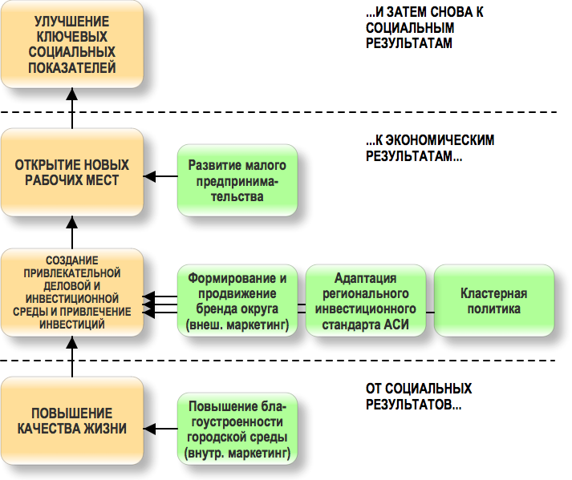
Рисунок 25 — Стратегическая карта социально-экономического развития (СЭР) Златоустовского городского округа

2.5 Разработка комплекса программных мероприятий
Стратегия предполагает, что развитие экономики будет идти в «две волны» — первоначально будет преимущественно получен эффект в сервисной составляющей экономики, а затем в промышленности, в машиностроении. Логика развития представлена на рисунке ниже вместе с ключевыми «веховыми» мероприятиями каждого этапа.
Следует отметить, что комплекс программных мероприятий включает не только организационные меры, но и значительную маркетинговую, коммуникационную составляющую, направленную на повышение инвестиционной привлекательности города. Брендирование, PR и промоушн возможностей города в сторону потенциальных инвесторов — важная часть стратегического развития ЗГО. (Более подробно рекомендации по данному вопросу освещены в отдельной брошюре — , а также в приложении к данному документу — «Сити-маркетинг и сити-брендинг Златоустовского городского округа».)
Основная цель разработки стратегии социально-экономического развития ЗГО — формирование реалистичного плана действий для органов местного самоуправления и представителей ключевых групп интересов, позволяющего существенно повысить качество жизни в округе.
Конечной целью является создание благоприятных условий для проживания, ведения бизнеса и развития бизнеса ЗГО, развития семьи.
Общая логика реализации ключевых мероприятий Стратегии и Комплексной программы развития ЗГО представлена на рисунке.
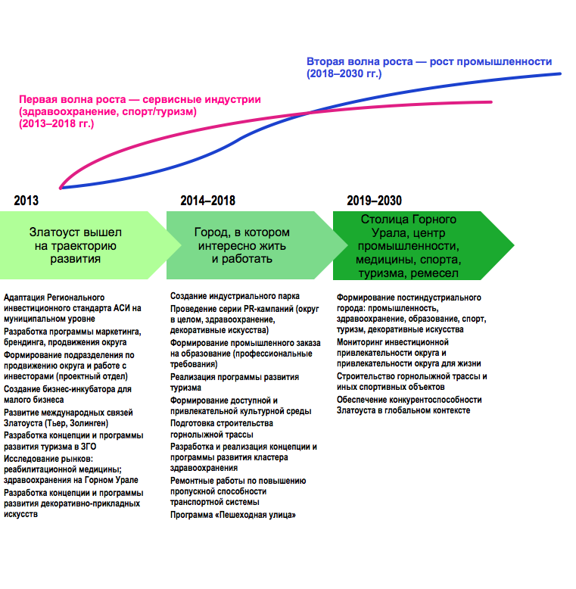
Рисунок 26 — Ключевые вехи и мероприятия Стратегии и Комплексной программы СЭР ЗГО
Постановка цели и задач стратегии произведена на основе анализа существующих на момент написания стратегии условий и исходных предпосылок социально-экономического развития округа с учетом инвестиционной стратегии Челябинской области до 2020 года. Кроме того обеспечена преемственность стратегических целей, задач и приоритетов, намеченных и реализуемых ранее утвержденной в округе Стратегией–2020. Комплекс мероприятий, направленный на социально-экономическое развитие округа,включает следующие основные направления:
- Адаптация Регионального инвестиционного стандарта Агентства стратегических инициатив (АСИ) на муниципальном уровне.
- Формирование и продвижение бренда округа (внешний маркетинг).
- Повышение благоустроенности городской среды, работа с населением в части восприятия родного города (внутренний маркетинг).
- Применение кластерной политики с таргетированием основных показателей.
- Развитие малого предпринимательства.

2.5.1 Мероприятия по адаптации Регионального инвестиционного стандарта АСИ
Стандарт деятельности органов исполнительной власти субъекта РФ по обеспечению благоприятного инвестиционного климата (Стандарт) был подготовлен Агентством стратегических инициатив в партнерстве с Общероссийской общественной организацией «Деловая Россия».Стандарт описывает лучшие практики обеспечения благоприятного инвестиционного климата в российских регионах с учетом мнения предпринимательского сообщества.
Златоустовский городской округ является местом пилотной адаптации Стандарта на муниципальном уровне. Адаптация Стандарта на уровне Златоустовского городского округа прямым образом поддерживает усилия руководства Челябинской области по апробации и внедрению Стандарта на уровне региона в целом.
В следующих таблице и диаграмме приведены основные этапы и результаты данного направления мероприятий Стратегии и Комплексной программы.
Таблица 11 — Мероприятия по адаптации регионального инвестиционного стандарта на муниципальном уровне в Златоустовском городском округе
№ | Мероприятие | Документ | Ключевой конечный результат | Срок | Ответственный
1 | Утверждение направлений и объектов приоритетных инвестиций | Постановление | Инвестиционная политика | август 2013
2 | Подготовка обращения главы к инвесторам о предоставлении личных гарантий главы инвесторам.  Публикация обращения на официальном сайте администрации и инвестиционном портале ЗГО (см. п. 6) | Обращение главы | Инвестиционная политика | август 2013
3 | Формирование и утверждение перечня видов и форм муниципальной поддержки инвестиционной деятельности | Перечень  Постановление | Инвестиционная политика | сентябрь 2013
4 | Разработка и утверждение прозрачного механизма отбора инвестпроектов, претендующих на муниципальную поддержку | Положение  Постановление | Инвестиционная политика | сентябрь 2013
5 | Подготовка и утверждение наглядного плана развития инфраструктуры округа (дороги, электроэнергия, газ, водоснабжение и канализация).  Размещение плана на официальном сайте ЗГО и в газете «Златоустовский рабочий» | План  Постановление | Инвестиционная политика | сентябрь 2013
6 | Размещение в интернете первоначальной версии единого сайта ЗГО для инвесторов со следующей информацией:  - приоритетные направления и объекты инвестиций  - обращение главы к инвесторам о предоставлении личных гарантий  - перечня видов и форм муниципальной поддержки инвестиций  - механизм отбора инвестпроектов | Постановление главы округа | Расширение известности и привлекательности округа | сентябрь 2013
7 | Выделение канала прямой связи для оперативных контактов инвесторов c руководством ЗГО:  - по телефону;  - через Интернет | Постановление главы округа | Инвестиционная политика | сентябрь 2013
8 | Актуализация и размещение на едином сайте ЗГО для инвесторов базы данных по доступным инвестиционным участкам и инвестиционным проектам. Периодичность актуализации 1 раз в квартал | База данных  Постановление главы округа | Инвестиционная политика | 2013–2018
9 | Разработка и формализация процедуры взаимодействия инвесторов с администрацией ЗГО | Процедура  Постановление главы округа | Инвестиционная политика | октябрь 2013
10 | Разработка и утверждение положения о регулярном аудите административных барьеров и избыточного регулирования бизнеса на муниципальном уровне (напр., процедура регистрации предприятий) | Положение  Постановление | Инвестиционная политика | сентябрь 2013
11 | Создание специализированной службы (рабочее название — Отдел поддержки инвестиционной деятельности, ОПИД), внедрение принципа «одного окна» для инвесторов | Положение | Инвестиционная политика | август 2013
12 | Подготовка и утверждение Положения об организации Общественного совета по малому предпринимательству | Положение | Выявление и развитие целесообразных для округа видов бизнеса | декабрь 2013
13 | Подготовка и проведение круглого стола «Повышение адекватности профессионального образования потребностям бизнеса» с участием представителей бизнеса и сферы образования. Подготовить документы с инициативой и запросом на создание Совета по развитию профессионального образования в округе. | Постановление главы округа | Повышение соответствия системы образования потребностям экономики | декабрь 2013
14 | Формирование и утверждение программы повышения квалификации сотрудников администрации ЗГО, взаимодействующих с инвесторами | Программа  Постановление | Инвестиционная политика | ноябрь 2013
15 | Утверждение и внедрение мотивационной системы для сотрудников администрации | Положение  Решение | Реализация стратегии | январь 2014
16 | Утверждение системы мониторинга индикативных показателей | Постановление главы округа | Реализация стратегии | март 2014
17 | Публикация ежегодного отчета главы ЗГО о привлеченных и планируемых инвестициях на официальном сайте ЗГО и на сайте для инвесторов | Отчет | Инвестиционная политика | 2013–2018
Предварительный объем финансовых средств 500 тысяч

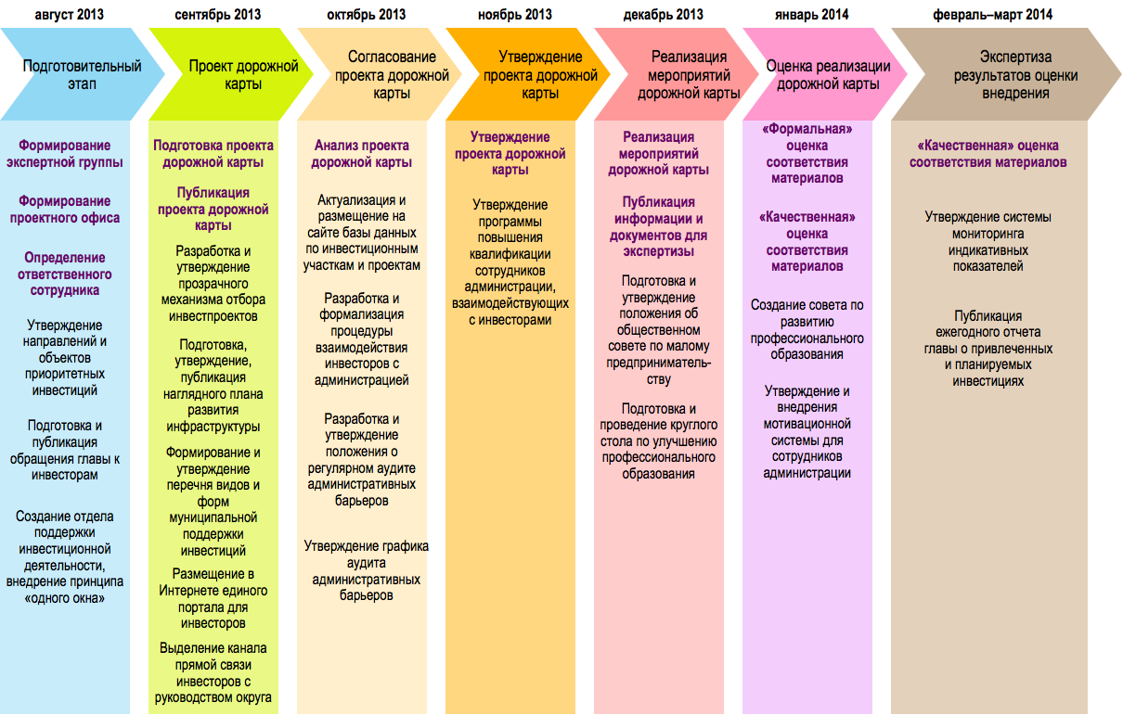
Рисунок 27 — Схема мероприятий по адаптации Регионального инвестиционного стандарта АСИ на муниципальном уровне (в Златоустовском городском округе)

2.5.2 Мероприятия по формированию и продвижению бренда округа (внешний маркетинг)
В рамках формирования благоприятного имиджа Златоустовского городского округа выделяется два направления программных мероприятий: мероприятия по внешнему маркетингу и мероприятия по внутреннему маркетингу (см. рисунок).
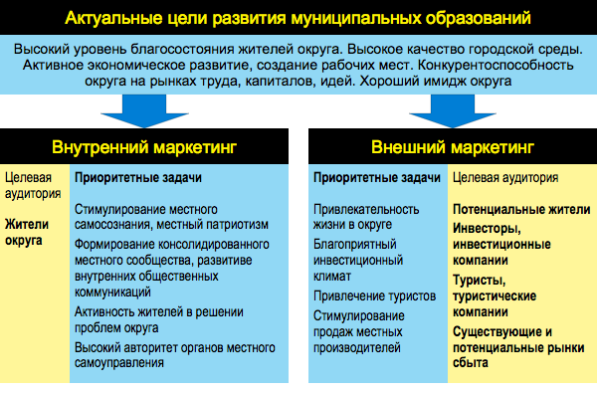
Рисунок 28 — Два вида маркетинга муниципального образования (адаптировано из Визгалов, 2008)
Мероприятия по внешнему маркетингу ЗГО приведены в текущем разделе (см. таблицу ниже). Мероприятия по внутреннему маркетингу ЗГО приведены в следующем разделе документа.
Таблица 12 — Мероприятия по формированию и продвижению бренда округа (внешний маркетинг)
№ | Мероприятие | Документ | Ключевой конечный результат | Срок | Ответственный
1 | Формирование концепции бренда Златоустовского городского округа (ценностное предложение, ключевые аудитории, позиционирование, каналы продвижения), уникального инвестиционного предложения ЗГО, уникального туристического предложения ЗГО | Бренд-бук | Продвижение округа и повышение уровня его известности | сентябрь 2013 | ОПИД
2 | Формирование комплекта рекламно-презентационных материалов, посвященных инвестиционной привлекательности ЗГО (буклет, видеоролик). Регулярная актуализация материалов |  |  | июль-август 2013
3 | Проведение серии презентаций (не менее трех) возможностей города для российских и зарубежных аудиторий с участием главы города | График проведения презентаций | Продвижение округа и повыше-ние уровня его из-вестности | август 2013 – январь 2014 | ОПИД
4 | Проведение круглых столов (ежеквартально) на телевидении с широким обсуждением вопросов развития города | Телевизионный эфир | Повышение качества жизни в округе | сентябрь 2013 | ОПИД
5 | Разработка программы продвижения Златоуста на внешнем уровне | Программа | Продвижение округа | февраль 2014
6 | Проведение мониторинга инвестиционной привлекательности территории и внесение по его результатам коррективов в программу развития округа | Аналитический отчет | Инвестиционная политика | март 2014
7 | Проведение серии PR-кампаний с целью продвижения округа, в том числе: «Златоуст — город комфортного проживания», «Златоуст — новые возможности для старта карьеры», «Златоуст — столица Горного Урала», «Златоуст — центр уникальных декоративно-прикладных ремесел», Златоуст — туристический и спортивный центр на границе Европы и Азии». | План кампании  Аналитический отчет | Продвижение округа | февраль 2014  май 2014
Предварительная оценка стоимости по мероприятиям 1,5 млн. руб.

Заключение соглашений о побратимских отношениях с городами Тьер и Золинген позволит активизировать процесс обмена опытом между представителями бизнеса и простыми жителями разных городов, а также скажется положительно на инвестиционную привлекательность ЗГО. Более того, активное сотрудничество с городами-побратимами позволит повысить узнаваемость продукции златоустовских предприятий и бренда самого города за рубежом, в частности, продукции Гильдии мастеров-оружейников. Дальнейшее развитие и укрепление партнерских связей с городами-побратимами является важным условием продвижения ЗГО и развития туристического кластера.

2.5.3 Мероприятия по повышению благоустроенности городской среды, работе с населением в части восприятия родного города (внутренний маркетинг)
Целью внутреннего маркетинга Златоустовского городского округа является реализация следующих приоритетов (Визгалов, 2008):
- стимулирование местного самосознания, местный патриотизм;
- формирование консолидированного местного сообщества, развитие внутренних общественных коммуникаций;
- активность жителей в решении проблем округа;
- высокий авторитет органов местного самоуправления.
Перечень мероприятий Стратегии и Комплексной программы по данному направлению приведен в таблице ниже.
Таблица 13 — Мероприятия по повышению благоустроенности городской среды, работе с населением в части восприятия родного города (внутренний маркетинг)
№ | Мероприятие | Документ | Ключевой конечный результат | Срок | Ответственный
1 | Проведение общественных обсуждений и согласование приоритетов повышения благоустроенности городской среды (администрация, архитекторы, предприниматели, жители) | Аналитический отчет | Повышение качества жизни в городе | ноябрь  2013
2 | Разработка медиа-плана и эвент-плана (программы мероприятий) по формированию благоприятного общественного мнения в округе | Медиа-план, эвент-план | Благоприятное общественное мнение | декабрь 2013
3 | Поведение регулярных социологических опросов на предмет удовлетворенности населения сферой благоустройства и отдыха с последующей публикацией результатов в СМИ (периодичность раз в полугодие) | Аналитический отчет | Повышение качества жизни в городе | декабрь  2013
4 | Разработка и утверждение программы мероприятий «Спроси у главы», направленной на активизацию жизненной позиции молодежи (студентов, учащихся техникумов, училищ и старших школьников)  Реализация программы мероприятий | Программа мероприятий  Решение | Молодежная политика  Повышение качества жизни в округе | декабрь  2013  январь 2014
5 | Проведение работ по ремонту и повышению пропускную способность транспортной инфраструктуры округа (с учетом инвестиционных приоритетов) | Программа | Привлечение федерального финансирования | 2013-2018
6 | Разработка и утверждение муниципальной программы «Развитие сферы услуг в ЗГО на 2014-2017 гг.» | Программа  Постановление | Стимулирование развития малого и среднего бизнеса | март 2014
7 | Разработка и утверждение муниципальной программы «Пешеходная улица — Златоустовский Арбат» (либо другое знаковое событие, меняющее представление о городской среде) | Программа  Постановление | Программа  Постановление | апрель 2014
Предварительный объем финансовых средств 1 млн.

Повышение благоустроенности города, в частности, создание инфраструктуры для детей и молодежи (игровые площадки, детские сады, школы), создание спортивных секций и кружков, является важнейшим фактором повышения привлекательности ЗГО для местного подрастающего поколения и для мигрирующих в город молодых семей.
Ключевую роль играет создание доступной культурной среды для подрастающего поколения. В современном информационном обществе данное мероприятие подразумевает создание таких институтов, как электронная библиотека, использование краеведческих ресурсов. Повышение привлекательности города и формирование у подрастающего поколения чувства гордости за свой родной край являются важнейшими условиями для обращения негативных демографических трендов и снижения количества молодых людей, ежегодно уезжающих из города.
Одним из наиболее перспективных решений проблемы благоустройства города и повышения его привлекательности для иногородних специалистов, врачей, спортсменов и туристов является строительство доходного дома (cм. раздел мероприятий кластерной политики). Данный вид арендного жилья сейчас активно развивается в передовых регионах России, т.к. доходный дом позволяет обеспечить качественным жильем иногородних специалистов, повысить мобильность человеческих ресурсов за счет предоставления услуг проживания в апартаментах длительного пользования по приемлемым ценам.

2.5.4 Мероприятия кластерной политики
Мероприятия Стратегии и Комплексной программы в области кластерной политики приведены в следующей таблице.
Таблица 14 — Мероприятия кластерной политики ЗГО
№ | Мероприятие | Документ | Ключевой конечный результат | Срок | Ответственный
1 | Правовая подготовка участков и подведение внешних инженерных сетей для реализации приоритетных инвестиционных проектов (формирование индустриального парка, технопарка) | План мероприятий | Реализация стратегии | 2013-2014
2 | Осуществление мониторинга и оценки эффективности развития кластеров (периодичность раз в год) | Аналитический отчет | Кластерная политика | 2013-2018
3 | Прогнозирование потребностей в кадрах для формирующихся кластеров ЗГО | Отчет-прогноз | Кластерная политика | декабрь 2013
4 | Разработка проекта доходного дома как элемента поддержки инвесторов и приезжих специалистов, оценка проекта, принятие решение | Проект | Кластерная политика | июнь 2014
Предварительный объем финансовых средств 1 млн.руб.
Промышленность
5 | Проведение мониторинга, детальное описаниесвободных площадок для реализации инвестиционных проектов | Аналитический отчет | Инвестиционная политика | декабрь  2013
6 | Комплексная проработка потенциальных площадок (включая юридические и землестроительные аспекты, а также инфраструктурное обеспечение) под размещение производства, создание технопарка, индустриального парка:  - промышленная площадка у «Златмаша»  - промплощадка «ЗМЗ»  - промплощадка завода «Булат» | Концепция технопарка, Концепция индустриального парка | Инвестиционная политика | 2013-2014
7 | Разработка плана использования и представления площадок в формате, понятном инвестору | План использования и представления площадок | Инвестиционная политика | февраль 2014
8 | Разработка проекта создания технологического парка на территории ЗГО с привязкой к конкретной площадке | Распоряжение главы администрации | Реализация стратегии | 2013-2014
9 | Разработка проекта создания индустриального парка на территории ЗГО с привязкой к конкретной площадке | Распоряжение главы администрации | Реализация стратегии | 2013-2014
10 | Формирование площадки (круглого стола, совещания у главы и др.) для организации диалога крупнейших промпредприятий округа и власти с привлечение региональных властей | Распоряжение главы администрации | Реализация стратегии | сентябрь 2013
11 | Разработка программы повышения привлекательности рабочих специальностей в среде старшеклассников и молодежи | План мероприятий | Молодежная политика | август-сентябрь 2013
Предварительный объем финансовых средств 2 млн. руб. без технопарка и индустриального парка
Спортивно-туристический кластер
12 | Анализ и оценка потенциала ЗГО в части развития рынка туристических услуг округа, включая взаимодействие с соседними муниципалитетами | Аналитический отчет | Продвижение округа и повышение уровня его известности | октябрь-ноябрь 2013
13 | Формирование плана действий по развитию ЗГО на рынке туристических услуг | План действий | Продвижение округа и повышение уровня его известности | декабрь 2013-январь 2014
14 | Анализ и оценка потенциала ЗГО в качестве места проведения спортивных соревнований российского уровня | Аналитический отчет | Продвижение округа и повышение уровня его известности | декабрь  2013
15 | Формирование плана действий по развитию ЗГО как места проведения спортивных соревнований российского уровня | План действий | Продвижение округа и повышение уровня его известности | декабрь 2013-январь 2014
16 | Анализ и оценка потенциала ЗГО в качестве тренировочной базы для федераций по зимним видам спорта | Аналитический отчет | Продвижение округа и повышение уровня его известности | сентябрь 2013
17 | Формирование плана действий по развитию ЗГО как тренировочной базы для федераций по зимним видам спорта | План действий | Продвижение округа и повышение уровня его известности | февраль 2014
18 | Проведение маркетинговых исследований на предмет выявления потенциальных инвесторов из числа сетевых гостиничных компаний и привлечение в город одной из «сетевых» гостиниц | Аналитический отчет | Инвестиционная политика | март 2014
19 | Формирование плана действий по развитию гостиничных услуг в ЗГО | План действий | Повышение благоустроенности округа | февраль 2014
20 | Разработка единой концепции и программы развития туризма и спорта в округе | Программа | Кластерная политика | март 2014
21 | Реализация комплекса мер со стороны муниципалитета по обеспечению проведения реконструкции стадиона им С. Ишмуратовой | Программный комплекс  Отчет об его исполнении | Реализация стратегии | 2013-2015
22 | Предпроектная и правовая подготовка участка для строительства горнолыжной трассы на хребте Уреньга, представление «упакованного» проекта в формате, понятном инвестору | Аналитический отчет | Продвижение округа и повышение уровня его известности | 2013-2015
Предварительный объем финансовых средств 1,5 млн. руб.
Здравоохранение
23 | Проведение маркетингового исследования рынка спортивной и реабилитационной медицины | Аналитический отчет | Продвижение округа и повышение уровня его известности | февраль  2014
24 | Анализ ситуации и выделение возможностей для сферы здравоохранения округа в разрезе горно-заводской зоны с учетом областной программы развития здравоохранения | Аналитический отчет | Продвижение округа и повышение уровня его известности | март 2014
25 | Разработка концепции и программы развития кластера здравоохранения | Программа | Кластерная политика | апрель 2014
26 | Разработка программы удержания и привлечения специалистов сферы здравоохранения в ЗГО | Программа | Кластерная политика | апрель 2014
Предварительный объем финансовых средств 800 тыс. без последних двух пунктов
Декоративно-прикладные искусства
27 | Разработка концепции и программы развития кластера декоративно-прикладных искусств | Программа | Кластерная политика | сентябрь 2013
28 | Разработка комплекса мероприятий по продвижению интересов Гильдии мастеров-оружейников Златоуста и увеличению доли продукции предприятий отрасли на мировых рынках | Комплекс мероприятий | Реализация стратегии | 2013-2015
29 | Подготовка и утверждение программы по развитию международных связей (в первую очередь с Золингеном, Германия) в сфере традиционных декоративно-прикладных искусств | Программа | Продвижение округа и повышение уровня его известности | февраль  2014
30 | Разработка профессионального стандарта мастера декоративно-прикладных искусств | Стандарт | Повышение соответствия системы образования потребностям экономики | март 2014
Предварительный объем финансовых средств 1,5–2 млн. руб.
Развитие сервисного направления в экономике
31 | Подбор площадок, помещений для развития сервисных направлений экономики ЗГО (автосервис, торгово-развлекательные центры, салоны красоты, коммерческая медицина и пр.) | Аналитическая записка | Позиционирование на Горном Урале | декабрь 2013
32 | Содействие сервисным предприятиям, сопровождение, консультационная поддержка | Протоколы совещаний, служебные записки | Позиционирование на Горном Урале | 2013–2018
33 | Содействие сервисным предприятиям в промоушн своих услуг на рынке Горного Урала | Программы, планы, отчеты | Позиционирование на Горном Урале | 2013–2018
Предварительный объем финансовых средств 1,2 млн. руб.

Помимо обозначенных ключевых кластеров — промышленность, спорт/туризм, здравоохранение, декоративно-прикладные искусства — следует отметить такой раздел как развитие сервисного направления в экономике ЗГО. Данное направление развития имеет важнейшее значения для достижения ЗГО своей цели — стать центром Горного Урала. Качественный сервис по всему спектру — от автосервиса до салонов красоты и ТРЦ — будет привлекать посетителей и деньги в экономику ЗГО со всего горнозаводского края Челябинской области.
Для повышения актуальности образовательной деятельности в ЗГО для реализуемой в округе кластерной политики необходимо установление «моста» между экономическим развитием и сферой образования. В рамках данного приоритета в программе мероприятий по адаптации Регионального инвестиционного стандарта АСИ на муниципальном уровне в ЗГО предусмотрено мероприятие Подготовка и проведение круглого стола «Повышение адекватности профессионального образования потребностям бизнеса» с участием представителей бизнеса и сферы образования. Подготовка документов с инициативой и запросом на создание Совета по развитию профессионального образования в округе (см. подраздел 2.5.1 «Мероприятия по адаптации Регионального инвестиционного стандарта АСИ» выше).

2.5.5 Мероприятия по развитию малого предпринимательства
Состав мероприятий по развитию малого предпринимательства в ЗГО приведен в таблице ниже.
Таблица 15 — Мероприятия по развитию малого предпринимательства в ЗГО
№ | Мероприятие | Документ /итог | Ключевой конечный результат | Срок | Ответственный
1 | Создание специального раздела на инвестиционном портале округа с комплексом информации для начинающего предпринимателя | Раздел на сайте | Стимулирование развития малого и среднего бизнеса | октябрь  2013 | ОПИД
2 | Разработка концепции бизнес-инкубатора ЗГО, включая формубизнес-инкубатора, юридические аспекты, возможное задействование формата «коворкинга», место размещения, условия участия, пакет услуг и льгот для малых предприятий | Бизнес-инкубатор | Стимулирование развития малого и среднего бизнеса | февраль  2014
 | Создание консультационного центра для начинающих предпринимателей на базе бизнес-инкубатора |  | Стимулирование развития малого и среднего бизнеса | 2014–2015
3 | Формирование Общественного совета по поддержке малого и среднего предпринимательства(на базе существующих общественных институтов) | Общественный совет | Стимулирование развития малого и среднего бизнеса | ноябрь  2013
4 | Разработка и реализация программы повышения квалификации в сфере предпринимательства для молодежи | Программа  Постановление | Стимулирование развития малого и среднего бизнеса | 2013–2014
5 | Разработка и утверждение эффективной процедуры обратной связи администрации с предпринимателями (включая семинары, круглые столы и др.) | Процедура  Решение | Стимулирование развития малого и среднего бизнеса | декабрь  2013
Предварительный объем финансовых средств 2 млн. руб.

2.5.6Прочие
По опыту других территорий, формирование благоприятного инвестиционного климата может привести к появлению инвесторов из отраслей, изначально не предусмотренных в качестве приоритетов кластерной политики.Для работы в подобных случаях необходимо установить набор критериев для оценки соответствия конкретной отрасли, конкретного инвестпроекта стратегическим целям развития ЗГО.Функции, связанные с реализацией данной возможности развития округа, целесообразно поручить отделу поддержки инвестиционной деятельности (ОПИД).
Следует особо отметить такое потенциально успешное направление развития экономики ЗГО как пищевая промышленность. Предприятия пищевой промышленности ЗГО могут сформировать конкурентоспособный кластер производств. Продукция златоустовских предприятий (торты, творог, молоко, сметана) конкурентоспособна и представляет интерес для крупных федеральных торговых компаний. При этом следует отметить, что, в дополнение ко всему прочему,в данном случае действует еще и такой фактор конкурентоспособности как лояльность местных жителей к продукции предприятий пищевой промышленности Златоуста.

2.6 Возможность синхронизации мероприятий Программы с федеральными инвестиционными и федеральными целевыми программами разных уровней
Возможностигорода развиваться зависят от слаженной и скоординированной работы всех уровней управления; условие реализациистратегических приоритетов— это согласованность векторов развития муниципалитетов, регионов и страны в целом.При этом для города открыты дополнительные возможности города по участию в федеральных и областных программах, что и является одним из ключевых направлений стратегического развития городав рамках Стратегии и Комплексной программы.
Состав долгосрочных целевых программ, действующих на территории ЗГО, включает:
- "Реализация Национального проекта «Доступное и комфортное жилье - гражданам России» на территории Златоустовского городского округа Челябинской области» на 2011-2015 годы"
- "Развитие информационного общества и предоставление муниципальных услуг в электронном виде в Златоустовском городском округе на 2013-2015 годы
- "Формирование доступной среды для инвалидов и маломобильных групп населения Златоустовского городского округа на 2011-2013 годы"
- "Природоохранные мероприятия оздоровления экологической обстановки в Златоустовском городском округе на 2011-2015 годы"
- "Оснащение учреждений здравоохранения Златоустовского городского округа санитарным транспортом на 2012-2014 годы"
- "Развитие приоритетного национального проекта «Здоровье» на территории Златоустовского городского округа Челябинской области» на 2012-2014 годы"
- "Развитие малого и среднего предпринимательства в Златоустовском городском округе на 2012-2014 годы"
- Программа на 2013-2015 годы "Молодость Златоуста"
- "Златоустовский городской округ- территория здорового образа жизни на 2013-2015 гг"
- Долгосрочная целевая программа реализации национального проекта «Образование» на территории ЗГО на 2013-2015 г.г.
- "Развитие муниципальной службы в Златоустовском городском округе на 2013-2015 гг"
- "Снижение административных барьеров, оптимизация и повышение качества предоставления государственных и муниципальных услуг, в том числе путем создания филиалов многофункционального центра предоставления государственных и муниципальных услуг на территории Златоустовского городского округа на 2012-2013 годы"
- "Создание условий для деятельности добровольных формирований населения по охране общественного порядка на территории Златоустовского городского округа 2012-2014 годы"
- Программа по профилактике правонарушений и усилению борьбы с преступностью в Златоустовском городском округе на 2012-2014 годы
- "Капитальное строительство объектов собственности Златоустовского городского округа на 2012-2014 годы"
- "Энергосбережение и повышение энергетической эффективности в Златоустовском городском округе на 2012-2013 годы"
- "Повышение безопасности дорожного движения в Златоустовском городском округе на 2013-2015 годы"
- «Чистая вода» на территории Златоустовского городского округа на 2010-2015 гг.
- "Комплексное благоустройство в Златоустовском городском округе на 2010-2013 годы"
- "Развитие садоводческих некоммерческих товариществ в Златоустовском городском округе на 2012-2014 годы"
- "Выявление и восстановление бесхозных сетей водоснабжения, водоотведения и теплоснабжения на территории Златоустовского городского округа на 2012-2014 годы"
- "Повышение инвестиционной привлекательности Златоустовского городского округа на 2012-2014 годы"
- Комплексные меры противодействия злоупотреблению наркотиками и их незаконному обороту на 2013-2015 годы
- "Развитие туризма в Златоустовском городском округе на 2011-2015 годы"
- "Допризывная подготовка молодежи Златоустовского городского округа на 2010-2012 годы"
- Комплексная программа развития систем коммунальной инфраструктуры Златоустовского городского округа на 2011-2020 годы
- "Повышение эффективности бюджетных расходов в Златоустовском городском округе на 2013–2015 годы""
- "Крепкая семья на 2013-2015 годы"
- "Повышение доступности, качества, объёма и разнообразия услуг в сфере торговли, общественного питания, бытовых услуг на 2012-2014 годы"
- "Совершенствование кадровой политики и создание условий для привлечения и закрепления специалиста в системе здравоохранения Златоустовского городского округа на 2013-2015 годы"
Перспективные федеральные программы для возможного участия Златоуста включают:
- Федеральная целевая программа «Дороги России»
- Национальный проект «Здоровье»
- Национальный проект «Доступное и комфортное жилье — гражданам России»
- Национальный проект «Развитие агропромышленного комплекса»

Важным механизмом реализации программы является работа с мировыми и российскими институтами развития:
- ОАО «РВК» (Российская венчурная компания);
- ОАО «Роснано» (Российская корпорация нанотехнологий);
- АСИ (Агентство стратегических инициатив);
- Фонд РЖС (Федеральный фонд содействия развитию жилищного строительства);
- Всемирный банк;
- ЕБРР (Европейский банк реконструкции и развития);
- ЕАБР (Евразийский банк развития);
- Инновационный центр «Сколково».
Так же важную роль в качестве механизма реализации программы играет кластерная политика, а также механизм государственно-частного партнерства (ГЧП).
Реализацию данных направлений целесообразно организовать через ОПИД (отдел поддержки инвестиционной деятельности).

2.7 Обоснование бюджетной и социальной эффективности программы
Получаемый от реализации программы эффект выражен как в экономических, так и в социальных показателях. Экономические результаты программы — это повышение инвестиционной привлекательности, приход инвестиций, рост показателей ключевых предприятий и округа в целом, реализация новых проектов. Социальные результаты программы — этоповышение привлекательности города для жителей, снижение социальной напряженности, рост уровня жизни, снижение миграционного оттока населения из города.
Предполагаемые результаты к 2013 г.: округа вышел на траекторию развития, заложил основы для будущего роста.
Предполагаемые результаты к 2018: Златоуст имеет репутацию города, в котором интересно жить и работать.
Предполагаемые результаты к 2030: Златоуст — признанная столица Горного Урала, центр промышленности, медицины, спорта, туризма, декоративно-прикладных искусств.
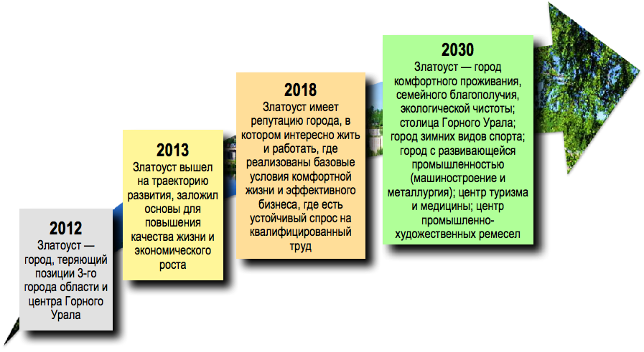
Рисунок 29 — Вехи, связанные с качественными переходами
Две волны обновления экономики ЗГО представлены на следующем рисунке (см. ниже). Как видно из иллюстрации, реализация Стратегии и Комплексной программы предполагает две волны получаемого социально-экономического эффекта. На первом этапе (2013–2018 гг.) идет быстрая отдача, связанная с развитием сервисных отраслей (на сегодняшний день структурно недопредставленных в экономике округа). Параллельно с этим идет развитие в секторе промышленного производства. На втором этапе (2018–2030 гг.) в полной мере проявляется эффект от проведенных преобразований в сфере промышленного производства.
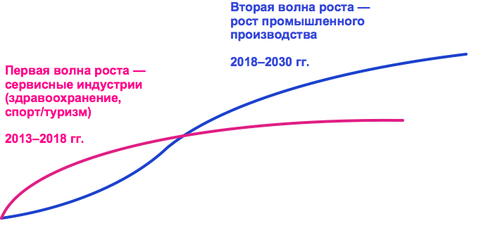
Рисунок 30 — «Две волны» экономического эффекта от реализации преобразований
Как наглядно видно из диаграммы, развитие сервисных индустрий и развитие промышленности в экономике округа не противоречат друг другу. Это параллельные процессы: просто получение эффекта от этих процессов сдвинуто во времени друг относительно друга.

2.8 КлючевыеинвестиционныепроектыЗГО
Ключевые проекты ЗГО на сегодня включают проекты, финансируемые из бюджетных средств, средств крупных предприятий («Златмаш» и «ЗЛЗ»), а также иные инновационные проекты. Целью реализации Стратегии и Комплексной программы является создание условий для появления гораздо большего количества инвестиционных проектов в будущем.
Среди приоритетных проектов:
- строительство спортивных сооружений (лыжный стадион им. Св. Ишмуратовой, биатлонное стрельбище);
- строительство очистных сооружений.
Ключевые инвестиционные проекты ЗГО на текущий момент включают:
- Загрузка производственных мощностей ОАО «Златоустовский машиностроительный завод»: «Производство экструзионного профиля из алюминия» (650 млн. руб.)
- «Техническая модернизация производства ООО «ЗЛЗ — Металпласт», ООО «Златоустовский литейный завод — Металпласт» (10 млн.руб.)
- «Реконструкция лыжного стадиона им. С.Ишмуратовой со строительством биатлонного стрельбища», Администрация Златоустовского городского округа (443 млн. руб.)
- «Строительство Физкультурно-оздоровительного комплекса с искусственным льдом, Администрация Златоустовского городского округа (264 млн. руб.)
- Инвестиционный проект «Центр семейной медицины «Созвездие», ООО «Проектное управление ШтриХ» (225 млн. руб.)
- Строительство трассы для автомобильного кросса (спортивных сооружений и сопутствующей вспомогательной инфраструктуры), ООО «Премиум» и Автономная некоммерческая спортивно — досуговая организация «Златоуст Мотор Спорт» (5 млн. руб.)
- Размещение на территории округа керамического завода
- Организация производства жаренных семян подсолнечника, ИП Волков Алексей Евгеньевич (500 млн. руб.)
- Инвестиционная программа ООО «Завод Златоустовских металлоконструкций» (более 37 млн. руб. в I полугодии 2013 г.)
Так же, согласно последнему выступлению Главы ЗГО, в ноябре 2012 года состоялась встреча с потенциальными инвесторами в г. Москва по вопросу размещения на свободных площадях Металлургического завода производственных мощностей. В марте 2013 года представитель инвестора посетил Златоуст для детального обсуждения вопроса по размещению инвестиций на нашей территории.
Ключевыми площадками для реализации инвестиционных проектов в ЗГО являются промышленные площадки машиностроительного завода, металлургического завода, завода «Булат».

2.9 КластернаяполитикаЗГО,формированиеинаполнениекластеров

2.9.1 Портфельный анализ экономики ЗГО
Ключевыми кластерами златоустовской экономики с точки зрения стратегического развития являются: промышленность, спорт/туризм, здравоохранение, плюс такое направление развития как благоустройство города / ЖКХ. Основные приоритеты по кластерам и направлениям развития включают: 1) промышленность — обеспечение единых правил игры для промышленников и предпринимателей; 2) спорт/туризм — развитие инфраструктуры; 3) здравоохранение — развитие сектора спортивной, реабилитационной медицины; предложение комплекса диагностических и медицинских услуг Горному Уралу (пренатальная диагностика, семейная медицина); 4) ЖКХ — формирование стимулов к повышению эффективности оказываемых услуг.
Кластерный анализ отраслей городаговорит о необходимости переориентировать приоритеты: наряду с металлургией и машиностроением, важнейшее значение приобретают спорт, туризм и медицина.
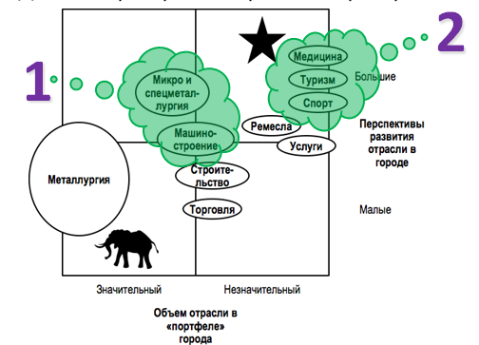
Рисунок 31 — Портфельный анализ отраслей Златоуста
В соответствии с портфельным анализом, направления с незначительным объемом в «портфеле города» имеют наибольшую перспективу развития.
Кластерный анализ экономики ЗГО предполагает выделение 4 ключевых кластеров: промышленность, спортивно-туристический кластер, здравоохранение, декоративно-прикладные искусства. При этом, «локомотивом» роста экономики ЗГО является промышленность(эффект от развития сервисно-ориентированных кластеров и кластера промышленности слегка сдвинут во времени — см. раздел 2.8).
Следует подчеркнуть, что выделение данных кластеров в общем виде соответствует инвестиционной стратегии Челябинской области до 2020 года. Кроме того обеспечена преемственность стратегических целей, задач и приоритетов, намеченных и реализуемых ранее утвержденной в округе Стратегией-2020.
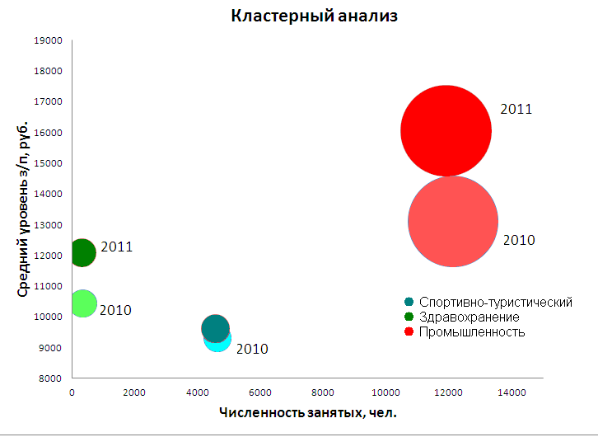
Рисунок 32 — Кластерный анализ основных кластеров в динамике
SWOT-анализ каждого кластера представлен в таблицах ниже.

2.9.2 Спортивно-туристический кластер экономики
 | Возможности  - передача мощей св. Иоанна Златоуста в город;  - рост популярности зимних видов спорта, зимних курортов;  - увеличение потока туристов;  - развитие среднего класса населения;  - рост популярности здорового образа жизни;  - челябинский метеорит как источник туристической привлекательности горнозаводского края | Угрозы  - перехват лидерства в горнозаводской зоне г. Миассом;  - падение актуальности малых городов вследствие усиление тяготения к городским агломерациям;  - недостаточное развитие транспортной инфраструктуры (трасса М5)
Сильные стороны  - благоприятный горный климат для занятий спортом;  - национальный парк «Таганай»;  - существующий значительный поток туристов;  - сильные спортивные школы;  - известность города как родины олимпийских чемпионов; | «Сила и возможность»  - строительство горнолыжные курорты;  - реконструкция и модернизация спортивных объектов;  - организация туристических групп и экскурсий | «Сила и угроза»  - опережающее развитие горнолыжных курортов  - увеличение потока туристов и численности постоянного населения за счет повышения качества жизни
Слабые стороны  - недостаток спортивной инфраструктуры  - недостаток туристической и сервисной инфраструктуры  - недостаток квалифицированных кадров, недостаточные условия для мотивации; | «Слабость и возможность»  - медленная реализация инвестпроектов в спортивно-туристической сфере;  - отсутствие необходимой кадровой, финансовой и материальной | «Слабость и угроза»  - уменьшение потока туристов и снижение привлекательности города как туристического направления;  - старение спортивной инфраструктуры и снижение популярности спорта среди молодежи

2.9.3 Промышленность
 | Возможности  - увеличение госзаказов, дальнейшее развитие сферы ВПК;  - перевод федеральных земель под развитие инвестпроектов | Угрозы  - конкуренция со стороны Индии и Китая;  - падение спроса на мировом рынке металла вследствие возможного ухудшения мировой экономической конъюнктуры;  - недостаток госзаказов;  - оппортунистическое поведение компании «Мечел» в отношении ОАО «ЗМЗ»
Сильные стороны  - наличие инфраструктуры под большие объемы производства;  - доминирующее положение Златоустовского машиностроительного завода в промышленности округа, конкурентоспособность его продукции;  - наличие квалифицированных кадров, особенно в сегменте спецсталей;  - наличие полезных ископаемых;  - расположение на мощной широтной оси Запад–Восток (магистральная железная дорога) | «Сила и возможность»  - увеличение товарооборота промышленности, валового регионального продукта ЗГО;  - успешное занятие Златоустовским металлургическим заводом ниши спецсталей | «Сила и угроза»  - повышение независимости ОАО «ЗМЗ»;  - освоение новых отраслей промышленности
Слабые стороны  - устаревшее оборудование;  - неэффективное производство и организация в сравнении с иностранными конкурентами;  - несамостоятельность политики ОАО «ЗМЗ»; | «Слабость и возможность»  - невозможность выполнения госзаказов, утрата госзаказов из-за конкурентов  - зависимость от решений Мечела может тормозить развитие промышленности | «Слабость и угроза»  - снижение производительности и банкротство предприятий из-за неконкурентоспособности;  - отсутствие госзаказов как потенциальный фактор уничтожения промышленности

2.9.4Декоративно-прикладные искусства
 | Возможности  - повышение профессионализма маркетинга;  - более эффективное саморегулирование и дисциплина участников отрасли; | Угрозы  - конкуренция со стороны других производителей;  - падение популярности холодного оружия, даже как предмета эстетики;
Сильные стороны  - общероссийская и мировая известность Златоустовской гравюры на стали;  - традиции Златоустовской школы мастеров, высокое качество и художественная ценность производимых изделий; | «Сила и возможность»  - расширение рыночной доли;  - рост популярности Златоустовского бренда на мировых рынках; | «Сила и угроза»  - поиск новых потенциальных рыночных ниш
Слабые стороны  - незначительные экономические показатели: малая доля в ВРП округа, низкая зарплата, низкие налоговые отчисления;  - низкие стандарты организации работы, недостаточное влияние Гильдии мастеров-оружейников на отрасль, экологические нарушения;  - неразвитый маркетинг; | «Слабость и возможность»  - дезорганизованность и, как следствие, уменьшение количества выпускаемых изделий; | «Слабость и угроза»  - уменьшение доли кластера в экономике региона  - утрата существующих клиентов

2.9.5Здравоохранение
 | Возможности  - развитие спортивно-туристического кластера;  - рост спроса на услуги здравоохранения; | Угрозы  - перехват Миассом роли лидера в горнозаводской зоне, включая сферу здравоохранения;  - усугубление негативных тенденций в сфере здравоохранения в городе;
Сильные стороны  - наличие специалистов в травматологии, реабилитационной медицине;  - расположение на въезде в горнозаводскую зону;  - синергия со спортивно-туристическим кластером в развитии спортивной медицины; | «Сила и возможность»  - предоставление медицинских услуг горнозаводской области;  - позиционирование города как центра спортивной медицины; | «Сила и угроза»  - развитие спортивной медицины может выступит в качестве локомотива для развития других сегментов здравоохранения;  - опережающий темп роста здравоохранения в сравнении с Миассом;
Слабые стороны  - нехватка кадров в большинстве отраслей здравоохранения вследствие негативных демографических трендов в ЗГО;  - нехватка оборудования;  - низкая культура обслуживания; | «Слабость и возможность»  - низкая степень реализации проектов в сфере здравоохранения | «Слабость и угроза»  - ухудшение качества услуг здравоохранения и усиление оттока населения

Список литературы
В рамках проведения исследования и анализа проектная группа опиралась на ряд источников. Основное внимание было уделено российским и зарубежным лучшим практикам.
Основными зарубежными источниками литературы являются труды таких ученых, как Blakely, Fullan, Hustedde, Kitson, Madison, Porter, Sutton.
Blakely E. J., Leigh N. G. 2010. Planning Local Economic Development.4th ed. Sage Publications.
Fullan M. 2012. Transforming schools an entire system at a time. Government Designed for New Times: A Global Conversation. McKinsey Center for Government; 21–23.
Hustedde R. J., Shaffer R., Pulver G. 2005. Community Economic Analysis: A How To Manual. Revised Edition. Iowa State University.
Kitson M., Martin R., Tyler P. 2004. Regional competitiveness: an elusive yet key concept? Regional Studies 38 (9): 991–999.
Madison M. J. 2011.Contrasts in Innovation: Pittsburgh Then and Now. Working Paper No. 2011–17. University of Pittsburgh School of Law.
Porter M. E. 1998.Clusters and the new economics of competition.Harvard Business Review (November–December): 77–90.
Smyth H. 2005. Marketing the City: The Role of Flagship Developments in Urban Regeneration.Taylor & Francis. London.
Sutton S. 2011.Local Economic Development Planning. CourseHandbook. ColumbiaUniversity.
Основными российскими источниками литературы являются труды таких ученых, как Баранов, Квинт, Козлов, Ханафиева, а так же ряд статистических источников и федеральных документов.
Основные статистические сборники:
Институт экономики УрОРАН. 2012. Аналитическая записка по результатам социологического опроса населения Челябинска и Челябинской области. Челябинск (февраль).
Росстат. 2012. База данных показателей муниципальных образований. Москва.
Росстат. 2012. Регионы России. Основные социально-экономические показатели городов. Статистический сборник. Москва.
Росстат. 2011. Регионы России. Основные социально-экономические показатели городов. Статистический сборник. Москва.
Росстат. 2010. Регионы России. Основные социально-экономические показатели городов. Статистический сборник. Москва.
Росстат. 2009. Регионы России. Основные социально-экономические показатели городов. Статистический сборник. Москва.
Росстат. 2008. Регионы России. Основные социально-экономические показатели городов. Статистический сборник. Москва.
Росстат. 2007. Регионы России. Основные социально-экономические показатели городов. Статистический сборник. Москва.
Челябинскстат. 2013.Раздел сайта «Муниципальная статистика: Основные показатели социально-экономического положения муниципальных образований».http://chelstat.gks.ru/
Челябинскстат. 2012. Муниципальные образования Челябинской области. Основные социально-экономические показатели: Стат. Сборник в 2-ух частях. Часть. 1. Челябинск.
Челябинскстат. 2012a. Златоустовский городской округ в цифрах 2005-2011 годы. Комплексный статистический сборник. Златоуст.
Остальная литература:
Администрация г. Каменска-Уральского. 2011. Итоги мониторинга социального самочувствия населения и оценки эффективности работы органов местного самоуправления. Каменск-Уральский.
Администрация ЗГО. 2010. Социально-экономическое положение Златоустовского городского округа в 2009 году. Комплексный доклад. Златоуст.
Администрация ЗГО. 2011. Социально-экономическое положение Златоустовского городского округа в 2010 году. Комплексный доклад. Златоуст.
Администрация ЗГО. 2012. Социально-экономическое положение Златоустовского городского округа в 2011 году. Комплексный доклад. Златоуст.
Администрация ЗГО. 2012a. Комплексный доклад за январь-июнь 2012 года. Златоуст.
Администрация ЗГО. 2012б. Инвестиционный паспорт Златоустовского городского округа. Златоуст.
Администрация ЗГО. 2013. Информационная справка по предприятиям Златоуста: Запрашиваемые данные. Златоуст.
Администрация Ашинского муниципального района. 2011. Инвестиционный паспорт Ашинского муниципального района Челябинской области. Аша.
Администрация Копейского городского округа. 2011. Инвестиционный паспорт Копейского городского округа. Копейск.
Администрация Миасского городского округа. 2011. Инвестиционный паспорт Миасского городского округа Челябинской области. Миасс.
Администрация Саткинского муниципального района. 2011. Инвестиционный паспорт Саткинского муниципального района Челябинской области. Сатка.
Администрация Челябинского городского округа. 2011. Инвестиционный паспорт города Челябинска Челябинской области. Челябинск.
Баранов И. Н. 2012. Новый государственный менеджмент: эволюция теории и практики применения. Российский журнал менеджмента10 (1): 51–64.
Визгалов Д. В. 2008. Маркетинг города. Практическое пособие. Институт экономики города. Москва.
ГУ ЦБ РФ по Челябинской области. 2012. Ресурсы кредитных организаций, находящихся на территории Челябинской области, по состоянию на 01.01.2012 г. Челябинск.
ГУ ЦБ РФ по Челябинской области. 2012a. Ресурсы кредитных организаций, находящихся на территории Челябинской области, по состоянию на 01.10.2012 г. Челябинск.
Дегтярев П. 2012. Слишком широка страна моя родная. Эксперт-Урал. №43 (19 октября).
Ермакова Н. А., Калоева А. Т. 2011. Типологии регионов для целей региональной политики: учебное пособие. Изд-во СПбГУЭФ: СПб.
Законодательное собрание Челябинской области. 2008. Стратегия социально-экономического развития Челябинской области до 2020 года. Челябинск.
Известия Мордовии. 2012. Дмитрий Медведев: «Саранск — самый благоустроенный город России». http://izvmor.ru/news/view/13558 (26 октября).
Квинт В. 2012. Стратегическое управление и экономика на глобальном формирующемся рынке. Бизнес-Атлас: Москва.
Козлов А. В. 2004. Златоуст — город крылатого коня. ООО «Фотомир»: Златоуст.
Котлер Ф., Асплунг К., Рейн И., Хайдер Д. 2005. Маркетинг мест: привлечение инвестиций, предприятий, жителей и туристов в города, коммуны, регионы и страны Европы. Стокгольмская школа экономики в Санкт-Петербурге.
Кутышев В. Ф. 2013. Справка об ильменитовом и титано-магнетитовом месторождении на территории ЗГО. Златоуст.
Министерство образования и науки Челябинской области. 2013. Анализ результатов ЕГЭ в Челябинской области в 2012 г.Челябинск. http://minobr74.ru/en/general-sv/dokumenty/category/202-2012
НП «Гильдия мастеров-оружейников Златоуста». 2013. Информационная справка о деятельности.Златоуст.
ОАО «Златоустовский машиностроительный завод». 2012. Пояснительная записка к бухгалтерской финансовой отчетности за 2011 год. Златоуст.
ОАО «Златоустовский машиностроительный завод». 2013. Трудовая честь Златмащ. Газета № 1(3690) от 18.01.2013г. Златоуст.
ОАО «Златоустовский металлургический завод». 2012. Годовой отчет по результатам 2011 финансового года.Златоуст.
ОАО «Златоустовский хлебокомбинат». 2011. Бухгалтерская отчетность ОАО «Златоустовский хлебокомбинат» за 2011 год. Отчет о прибылях и убытках. Пояснительная записка к балансу за 2011 год.
ОАО «Росспиртпром». 2012. Годовой отчет за 2011 год.Москва.
ОАО «Синклос». 2012. Годовой отчет за 2011 год. Златоуст.
ОКУ ЦЗН. 2013. Статистика по рынку труда. Златоуст.
ООО «Теплоэнергетик». 2012. Бухгалтерская отчетность за 2011 год. Златоуст.
ООО «Златоустовский водоканал». 2012. Бухгалтерская отчетность ООО «Златоустовский водоканал». Златоуст.
РИА Аналитика / Центр экономических исследований. 2012. Аналитический бюллетень. Динамика производства в машиностроительных отраслях и подотраслях. Москва.
Российский союз инженеров. 2011. Генеральный рейтинг привлекательности российских городов.http://www.российский-союз-инженеров.рф/рейтинг-российских-городов/.
Стародубровская И., Лободанова Д., Борисова Л., Филюшина А. 2011. Стратегии развития старопромышленных городов: международный опыт и перспективы в России. Издательство Института Гайдара: Москва.
Уралинформбюро. 2012. Златоустовский ЛВЗ в девять раз увеличит розлив. http://www.uralinform.ru (27 июля).
Челябинский филиал Уральского отделения Российской академии наук (ЧФ УрО РАН), 2012. Аналитическая записка 2012-02по результатам социологического опроса населенияЧелябинска и Челябинской области, февраль.
Ханафиева С. В. 2008. Вторые города Большого Урала: условия ведения бизнеса. Проблемы устойчивого развития городов. Сборник научных статей и материалов V Международной научно-практической конференции.Геотур: Миасс; 39–44.
Челябинскгражданпроект. 2007. Генеральный план Златоустовского городского округа.Челябинск.
Челябинскстат. 2012. Статистический ежегодник по Челябинской области.Челябинск.

Приложение 1 Прогноз изменения ключевых показателей в рамках трех базовых сценариев развития ЗГО
Прогнозключевых индикаторов развития по трем сценариям представлен на рисунке ниже.
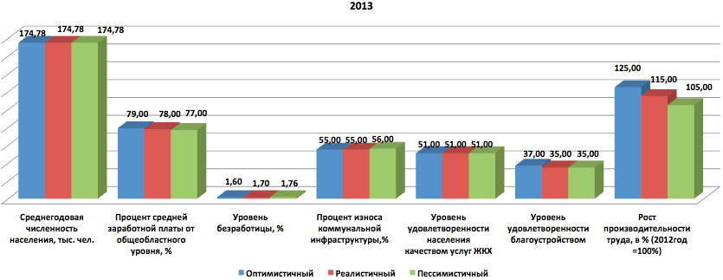

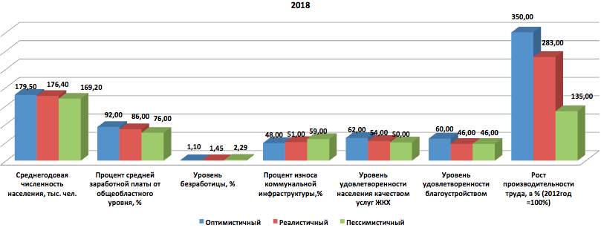

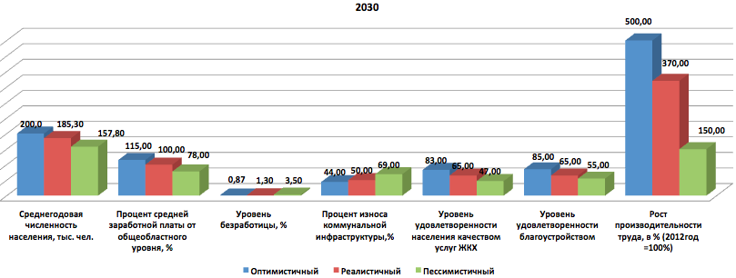

Приложение 2Модель реализации стандарта АСИ и работы «проектного отдела» (Офиса поддержки инвестпроектов) в ЗГО. Дерево функций

Приложение 3 ОбоснованиересурсногообеспеченияПрограммы
На территории Златоустовского городского округа реализуются 30 долгосрочных целевых программ (далее — ДЦП).
В трех ДЦП не предусмотрено финансирование:
- «Повышение доступности, качества объема и разнообразия услуг в сфере торговли, общественного питания, бытовых услуг на 2012–2014 годы»;
- «Комплексные меры противодействия злоупотреблению наркотиками и их незаконному обороту на 2013–2015 годы»;
- «Комплексная программа развития систем коммунальной инфраструктуры Златоустовского городского округа на 2011–2020 годы».
Перечень долгосрочных целевых программ, подлежащих финансированию в 2013 году и на плановый период 2014 и 2015 годов
№ п/п | Перечень программ | Сумма (тыс. рублей) |  |  | Изменения от 28.02.2013г. № 3-ЗГО
№ п/п | Перечень программ | Проект на 2013 год | плановый период |  | Изменения от 28.02.2013г. № 3-ЗГО
№ п/п | Перечень программ | Проект на 2013 год | Проект на 2014 год | Проект на 2015 год | 2013 год
1 | 2 | 3 | 4 | 5 | 6
1 | "Реализация Национального проекта «Доступное и комфортное жилье - гражданам России» на территории Златоустовского городского округа Челябинской области» на 2011-2015 годы" | 14 070,1 | 11 827,8 | 11 827,8 | 14 070,1
2 | "Развитие информационного общества и предоставление муниципальных услуг в электронном виде в Златоустовском городском округе на 2013-2015 годы | 900,0 | 900,0 | 900,0 | 900,0
3 | "Формирование доступной среды для инвалидов и маломобильных групп населения Златоустовского городского округа на 2011-2013 годы" | 1 500,0 | 0 | 0 | 1 500,0
4 | "Природоохранные мероприятия оздоровления экологической обстановки в Златоустовском городском округе на 2011-2015 годы" | 950,0 | 950,0 | 950,0 | 950,0
5 | "Оснащение учреждений здравоохранения Златоустовского городского округа санитарным транспортом на 2012-2014 годы" | 2 500,0 | 2 500,0 | 0 | 2 500,0
6 | "Развитие приоритетного национального проекта «Здоровье» на территории Златоустовского городского округа Челябинской области» на 2012-2014 годы" | 16000,0 | 11500,0 | 0 | 16000,0
7 | "Развитие малого и среднего предпринимательства в Златоустовском городском округе на 2012-2014 годы" | 9000,0 | 7000,0 | 0 | 9000,0
8 | Программа на 2013-2015 годы "Молодость Златоуста" | 6800,0 | 6800,0 | 6800,0 | 6800,0
9 | "Златоустовский городской округ- территория здорового образа жизни на 2013-2015 гг" | 49000,0 | 68000,0 | 8000,0 | 49000,0
10 | Долгосрочная целевая программа реализации национального проекта «Образование» на территории ЗГО на 2013-2015 г.г. | 7500,00 | 7500,00 | 7500,0 | 12515,0
11 | "Развитие муниципальной службы в Златоустовском городском округе на 2013-2015гг" | 4857,0 | 3697,0 | 3697,0 | 6257,0
12 | "Снижение административных барьеров, оптимизация и повышение качества предоставления государственных и муниципальных услуг, в том числе путем создания филиалов многофункционального центра предоставления государственных и муниципальных услуг на территории Златоустовского городского округа на 2012-2013 годы" | 2800,0 | 0,0 | 0 | 2800,0
13 | "Создание условий для деятельности добровольных формирований населения по охране общественного порядка на территории Златоустовского городского округа 2012-2014 годы" | 3 000,0 | 3 000,0 | 0 | 3 000,0
14 | Программа по профилактике правонарушений и усилению борьбы с преступностью в Златоустовском городском округе на 2012-2014 годы | 500,0 | 500,0 | 0 | 500,0
15 | "Капитальное строительство объектов собственности Златоустовского городского округа на 2012-2014 годы" | 14000,0 | 7500,0 | 0 | 14000,0
16 | "Энергосбережение и повышение энергетической эффективности в Златоустовском городском округе на 2012-2013 годы" | 3000,0 | 0 | 0 | 3000,0
17 | "Повышение безопасности дорожного движения в Златоустовском городском округе на 2013-2015 годы" | 580,0 | 580,0 | 580,0 | 580,0
18 | «Чистая вода» на территории Златоустовского городского округа на 2010-2015 гг. | 600,0 | 600,0 | 600,0 | 600,0
19 | "Комплексное благоустройство в Златоустовском городском округе на 2010-2013 годы" | 56 831,0 |  |  | 41 831,0
20 | "Развитие садоводческих некоммерческих товариществ в Златоустовском городском округе на 2012-2014 годы" | 300,0 | 300,0 | 0 | 300,0
21 | "Выявление и восстановление бесхозных сетей водоснабжения, водоотведения и теплоснабжения на территории Златоустовского городского округа на 2012-2014 годы" | 5 000,0 | 5 000,0 | 0 | 5 000,0
22 | "Повышение инвестиционной привлекательности Златоустовского городского округа на 2012-2014 годы" | 1030,0 | 500,0 | 0 | 1030,0
23 | Комплексные меры противодействия злоупотреблению наркотиками и их незаконному обороту на 2013-2015 годы
24 | "Развитие туризма в Златоустовском городском округе на 2011-2015 годы" | 100,0 | 100,0 | 100,0 | 100,0
25 | "Допризывная подготовка молодежи Златоустовского городского округа на 2010-2012 годы" | 335 942,3
26 | Комплексная программа развития систем коммунальной инфраструктуры Златоустовского городского округа на 2011-2020 годы
27 | "Повышение эффективности бюджетных расходов в Златоустовском городском округе на 2013–2015 годы"" | 1879,5 | 1879,5 | 1879,5 | 3459,5
28 | "Крепкая семья на 2013-2015 годы" | 995,5 | 995,5 | 995,5 | 995,5
29 | "Повышение доступности, качества, объёма и разнообразия услуг в сфере торговли, общественного питания, бытовых услуг на 2012-2014 годы"
30 | "Совершенствование кадровой политики и создание условий для привлечения и закрепления специалиста в системе здравоохранения Златоустовского городского округа на 2013-2015 годы" | 500,0 | 0 | 0 | 500,0
 | ИТОГО | 540 135,4 | 141 629,8 | 43 829,8 | 197 188,1

Приложение 4 Расчет доступных энергетических мощностей в ЗГО
Потенциал энергетической инфраструктуры, имеющийся в округе, позволяет увеличить объем промышленного производства в несколько раз: в прошлом ОАО «ЗМЗ» потребляло порядка 547 555 250 кВт электроэнергии и 612 036 400 кг условного топлива в год.
Расчет доступных энергетических мощностей в кВт-часов и тонн условного топлива Златоустовского металлургического завода представлен в таблице ниже.
Наименование | Объемы в год | Расход на одну тонну | Итого
Электросталь | 312 000 | 780 кВт-часов | 243 360 000 кВт-часов
 |  | 25 тонн условного топлива | 7 800 000 тонн условного топлива
Мартеновская | 684 000 | 26 кВт-часов | 17 784 000 кВт-часов
 |  | 235 тонн условного топлива | 160 740 000 тонн условного топлива
Прокат из собственной выплавки | 996921 | 250 кВт-часов | 249 230 250 кВт-часов
 |  | 400 тонн условного топлива | 398 768 400 тонн условного топлива
Прокат из Челябинска | 250 000 | 120 кВт-часов | 30 000 000
 |  | 160 тонн условного топлива | 40 000 000 тонн условного топлива
Калиброванная сталь | 37 000 | 185 кВт-часов | 6 845 000 кВт-часов
Сталь со спец. отделкой | 2 400 | 140 кВт-часов | 33 600 кВт-часов 0
ОТЖИГ | 39 400 | 120 кВт-часов | 4 728 000 кВт-часов
Всего электроэнергии |  |  | 547 555 250 кВт э/э
Всего топлива (газ мазут ) |  |  | 612 036 400 кг усл. топл.
Источник: Экспертная оценка
Анализ таблицы показывает, что потенциал завода в разы превышает количество потребляемой энергии на сегодняшний день.

Приложение 5Сити-Маркетинг и сити-брендинг Златоустовского городского округа
Успешное развитие города в рамках рыночной экономики прямым образом зависит от способности города конкурировать за различные виды ресурсов, которыми обладают различные ключевые для города общественные группы. Город конкурирует:
- за инвесторов — чтобы они вкладывали свой капитал в развитие производств на территории города;
- за жителей — чтобы они не уезжали, а наоборот стремились в город;
- за высококвалифицированных работников — чтобы образованные эффективные работники самых различных профессий стремились устроиться в городе;
- за предпринимательскую активность — чтобы предприниматели стремились развивать свой бизнес на территории города;
- за участие в федеральных и областных программах развития — чтобы общество в целом видело перспективу в развитии города и стремилось вложить в него общественный ресурс.
В решении данных задач ключевую роль играет не только стратегическое планирование городского развития, но и такие современные подходы как сити-маркетинг и сити-брендинг.
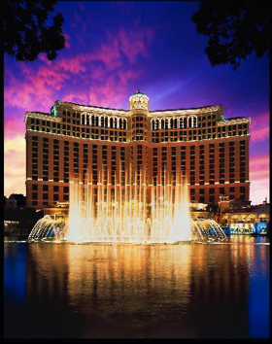Маркетинг города (сити-маркетинг) — это управление внешним и внутренним восприятием города с целью привлечения в город туристов, гостей, новых жителей, инвестиций и новых производств. Брендинг города (сити-брендинг) — ключевая задача маркетинга города; целенаправленное позиционирование и продвижение культурных, исторических и других особенностей города в масштабах как самого города, так и всей страны.
Ключевую роль в успешном сити-маркетинге и брендинге играет реализация культурных и спортивных мероприятий, обладающих уникальностью и привлекательностью в глазах общества. Важнейшим элементом маркетинга и брендинга современных городов является так же строительство знаковых зданий и сооружений (т. н. landmarks, напр. Эйфелева башня или лондонский небоскреб-огурец). Наиболее далеко продвинулись в области сити-маркетинга и брендинга т. н. «тематические» города — Лас-Вегас, Венеция, Бангалор, Сочи, Великий Устюг.
Казино-отель «Белладжио» — знаковая достопримечательность Лас-Вегаса (США)
На основе российского опыта (Петрозаводск, Карелия) были сформулированы пять ключевых факторов успеха или составляющих эффективной технологии сити-маркетинга. Они включают:
- Развитие городского бренда (ценностей, преимуществ, имиджевых элементов города, логотипа, истории, философии города).
- Коммуникации и связи с общественностью (постоянная работа с ключевыми аудиториями).
- Проведение мероприятий (привлечение и реализация знаковых проектов).
- Продвижение города (рекламные кампании, партнерства, презентации).
- Развитие информационной городской инфраструктуры (создание живой и насыщенной социальной и интеллектуальной среды в городе).
Подход, реализуемый в ЗГО ориентирован на учет этих и иных российских решений, а также международного опыта маркетинга и брендинга городов и территорий.
В рамках работы над стратегий развития ЗГО был сформирован целевой образ города «Златоуст-2030»: Златоуст — город комфортного проживания, семейного благополучия, экологической чистоты; столица Горного Урала; город зимних видов спорта; центр туризма и медицины; центр промышленности; центр промышленно-художественных ремесел.
Основная задача стратегического развития, равно как и маркетинга (брендинга) ЗГО — перепозиционирование города из города с доминирующим промышленным наследием в город развитых спортивно-туристических индустрий и сервиса (см. схему ниже).
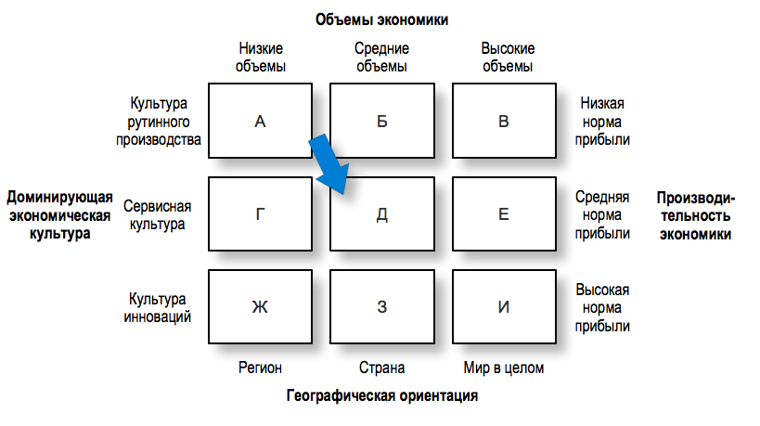
Перепозиционирование бренда ЗГО по матрице сити-маркетинга (Smyth, 2005): от промышленности к сервису, от низкой производительности к средней
Основополагающим принципом разработки и реализации маркетинговых (брендинговых) мероприятий в ЗГО является проведение как внешнего маркетинга, нацеленного на туризм и привлечение инвестиций, так и внутреннего маркетинга, нацеленного на повышение привлекательности города в глазах самих его жителей.
Важное значение в развитии города может сыграть передача городу мощей Св. Иоанна Златоуста.
Примерный портфель инициатив по реализации эффективного сити-маркетинга возможностей ЗГО в сторону ключевых аудиторий.
- Создание сайта для гостей города и инвесторов.
- Работа с социальными сетями (формирование площадок города в основных социальных сетях, взаимодействие с сообществами).
- Разработка философии, слогана, логотипа, ценностей города.
- Реализация знаковых культурных и спортивных мероприятий.
- Повышение благоустроенности и привлекательности городской среды, улучшение транспортной инфраструктуры.
- Разработка и реализация стандартов взаимодействия администрации города с различными аудиториями.
- Формирование специального подразделения, ответственного за продвижение и PR города, за взаимодействие с инвесторами. В дальнейшем — создание Корпорации развития Златоустовского городского округа.
- Разработка и реализация плана маркетинговых мероприятий. Проведение презентаций, круглых столов, конкурсов, рекламных кампаний, форумов, конференций. Разработка и распространение информационных материалов (буклет, видеоролик).
- Стимулирование спортивно-туристического кластера экономики.

По статистическим данным 2011 года
Конечной целью первых двух направлений программы мероприятий является привлечение инвестиций в экономику ЗГО.
Тема декоративно-прикладных искусств является традиционной, но не всеобъемлющей для развития международного сотрудничества ЗГО; это лишь часть общей стратегии, хорошая возможность выхода на зарубежные рынки и привлечение инвесторов в ЗГО

